САМООБСЛЕДОВАНИЕ ЗА 2017 ГОД
Общая характеристика образовательного учреждения
Учреждение было создано на основании Постановления главы администрации края № 336 от 27 августа 2001 г.
Краевое государственное бюджетное образовательное учреждение дополнительного образования «Хабаровский краевой центр внешкольной работы «Созвездие» осуществляет свою деятельность с 05 ноября 2001 года.
Учредителем Центра является Хабаровский край. Органом исполнительной власти Хабаровского края, осуществляющим функции и полномочия Учредителя, является Министерство образования и науки Хабаровского края, расположенное по адресу: г.Хабаровск, ул. Фрунзе, 72.
Действует Центр на основании законодательства Российской Федерации и Устава, последняя редакция которого утверждена 07 мая 2015 года.
Административное здание Центра «Созвездие» расположено:
680028, Хабаровский край, г.Хабаровск, ул.Тихоокеанская, 75

Официальная почта
sozvezdie-khb@mail.ru

Полное наименование:
Краевое государственное бюджетное образовательное учреждение дополнительного образования «Хабаровский краевой центр внешкольной работы «Созвездие»

Сокращенное наименование:
КГБОУ ДО ХКЦВР Созвездие

Дружина «Созвездие»
682924, Россия, 369 м по направлению на юго-запад от ориентира жилого дома, адрес ориентира: Хабаровский край, р-он им. Лазо, р.п. Переяславка, ул. Клубная, д 74.

Дружина имени Бонивура
682965, Хабаровский край, район им. С.Лазо, п. Переяславка ул. Северо-заводская 9

Юридический адрес:
682924, Россия, Хабаровский край, район имени Лазо, в районе села Екатеринославка.
ОГРН - 1022700780134 ОКВЭД - 80.10.3 ОКАТО - 08224000031
ОКТМО - 08624404 ОКПО - 18040767 ОКОГУ - 23280 ОКФС - 13 ОКОПФ - 72

Почтовый адрес:
680026, г. Хабаровск, ул. Тихоокеанская, 75
ОКАТО - 08401000000 ОКТМО - 08701000001

Аналитическая часть отчета о самообследовании
об основной работе краевого государственного бюджетного образовательного учреждения дополнительного образования « Хабаровский краевой центр внешкольной работы «Созвездие»

Краевое государственное бюджетное образовательное учреждение дополнительного образования «Хабаровский краевой центр внешкольной работы «Созвездие» (далее - Центр) – краевое государственное учреждение создано на основании постановления Главы администрации Хабаровского края от 27.08.2001 г. № 366 «О создании краевого государственного учреждения «Краевой детский центр «Созвездие». В дальнейшем сменен учредитель на министерство образования и науки Хабаровского края, соответственно изменены наименование и основные приоритеты деятельности Центра.
Предметом деятельности Центра является координация и организация детского, молодежного, семейного отдыха и оздоровления в загородных оздоровительных лагерях Хабаровского края; создание условий, необходимых для совместного отдыха детей и родителей (законных представителей); организация функционирования различных видов детских и молодежных объединений (клубов) по интересам; оказание помощи педагогическим коллективам других образовательных учреждений в организации и обеспечении летнего отдыха; реализация дополнительных общеобразовательных программ в период нахождения обучающихся в Центре; проведение оздоровительных и профилактических мероприятий.
С 2011 года Центр осуществляет функции по частичной оплате стоимости путевок в загородные детские оздоровительные лагеря Хабаровского края в пределах переданных министерством образования и науки края полномочий.

Целью деятельности Центра является развитие активной жизненной позиции, стимулирование процессов личностного саморазвития детей, подростков и молодежи за счет формирования и развития их творческих способностей, удовлетворения их индивидуальных потребностей в интеллектуальном, нравственном и физическом совершенствовании, формирования культуры здорового и безопасного образа жизни, укрепления здоровья, а также организации их свободного времени в индивидуально-значимых и социально-ценных видах деятельности; обеспечение адаптации детей к жизни в обществе, профессиональной ориентации, а также выявление и поддержка детей, проявивших выдающиеся способности; реализация дополнительных образовательных программ и услуг в интересах личности, общества, государства.

Коллектив КГБОУ ДО ХКЦВР Созвездие в 2017 году продолжал работу над реализацией основной цели учреждения: образование интеллектуально здорового, нравственно и духовно зрелого подрастающего поколения, имеющего активную гражданскую позицию и стремление внести личный вклад в решение проблем развивающейся России, в становление Дальневосточного региона.

Реализация задач учреждения осуществляется через программную деятельность и проектное управление.
В соответствии с Программой развития Центра до 2020 г. основными задачами деятельности в 2017 году были:
- повышение вариативности и доступности образовательно-оздоровительного отдыха;
- помощь школьникам в профессиональном самоопределении, раскрытии талантов и способностей и в том числе посредством включения их в проектную и исследовательскую деятельность;
- создание и развитие здоровьесберегающей образовательной среды;
- повышение открытости образовательной системы Созвездия (информационной, организационной и развитие внешних связей);
- развитие кадрового потенциала.
Проекты развития КГБОУ ДО ХКЦВР Созвездие определены следующие:
«Ресурсный центр» - направлен на непрерывное обучение педагогов дополнительного образования и иных педагогических работников новым методикам и технологиям.
«Сетевое взаимодействие» - реализация совместных проектов с научными и ресурсными партнерами.
«Здоровое поколение» - комплектное использование имеющихся ресурсов для создания понимания «Здорового поколения», особое внимание к работе с детьми с ОВЗ.
«Обновление программно-методического обеспечения» - предполагает создание модульных, интегрированных разноуровневых дополнительных общеразвивающих программ, возможность их самостоятельного выбора участниками, распространение опыта по реализации указанных программ.
«Аэропорт «Звездный» - предполагает помощь школьникам в профессиональном самоопределении, раскрытии талантов и способностей и в том числе посредством включения их в проектную и исследовательскую деятельность.
«Медиацентр» - создание стажировочной площадки для участников и руководителей детских и ученических СМИ, формирование и развитие единого информационного пространства.
Соответственно оценены ресурсы для ведения указанной деятельности: кадровый потенциал, материально-техническая база, иные необходимые для качественной реализации проектов ресурсы.
В связи с вышеуказанным работа учреждения была направлена на:
- создание необходимых условий для личностного, интеллектуального и физического развития, профессионального самоопределения детей и подростков в программах краевых профильных смен;
- обновление содержания, организационных форм, технологий и методов дополнительного образования детей для получения метапредметного результата;
- разработка и апробирование новых образовательно-оздоровительные проектов и программ;
- оказание методической поддержки исследований и разработок в области дополнительного образования детей и подростков;
- повышение профессиональной компетентности педагогических работников в соответствии с современными направлениями системы образования;
- расширение системы социального партнерства, включая в нее структуры производства для получения нового образовательного опыта.
Слаженная работа структурных подразделений учреждения позволяет реализовать поставленные Учредителем задачи.

I. Выполнение основных показателей государственного задания
Образовательная система КГБОУ ДО ХКЦВР Созвездие (далее по тексту Центр) осуществляет ряд функций: личностно-созидательную, социально-пропедевтическую и социально-превентивную. Степень их реализации характеризует как качество, эффективность деятельности учреждения в целом, так и каждого ее структурного элемента: педагогического взаимодействие, деятельность педагога и воспитанника, содержание образования, методы, формы и средства образования. Функции также являются исходным основанием для проектирования, анализа и непосредственной практики педагогической деятельности.
Предназначение учреждения, приоритеты развития, цели и стратегии Центра определяются коллегиально на основе решения педагогического совета.
Основными направлениями деятельности Центра в сфере воспитания и образования в 2017 году стали:
- разработка и реализация программ краевых профильных смен;
- инновационно-педагогическая деятельность;
- научно-методическая деятельность;
- обучающая деятельность;
- реализация программ предпрофессиональной подготовки: профессионального самоопределения подростков «Дополнительная общеразвивающая программа «Я-вожатый», краевой образовательной программы школы подготовки вожатых «Путь к звездам»;
- психолого-педагогическая деятельность;
- редакционно-издательская деятельность;
- развитие профессионального потенциала педагогического коллектива;
- распространение опыта работы;
- реализация краевых мероприятий.
За 2017 год в дружинах Созвездие и им. В. Бонивура реализована 31 краевая профильная смена, что на 14,8% больше по сравнению с 2016 годом.
Увеличение числа смен, тем не менее, достигнуто путем единовременного проведения смен разной направленности в условиях одного временного периода. Следует отметить, что подобное нововведение предполагает объективное снижение числа детей, одновременно заезжающих на территорию (за счет расселения) и необходимости предоставления мест под проживание педагогического персонала.
В соответствии с Положением о порядке подбора детей в дружины КГБОУ ДО ХКЦВР Созвездие в 2017 году учреждением были проведены смены, направленные на развитие одаренных детей в рамках программ (во внеканикулярный период), а также смены, проводимые в каникулярный период, цель которых организация досуга, обучение основам проектного мышления.
В дружине «Созвездие» во внеканикулярный период было реализовано 15 краевых профильных смен: «Территория спорта», «Крылья-1», «Крылья-2», «Акварель», «Перспектива», «Созвездие Skills», «Я-вожатый», «Технополис», «Безопасное колесо», «Погружение», «Звездная лига», «За семью печатями», «Восточный Bit», «Школа юного журналиста», «Новый год в Созвездии» и 16 смен в каникулярный период: «СемьЯ на каникулах», «Созвездие собирает друзей» - 2 сезона, «Маленькая страна», «Манжарика», «Экомир», «Остров приключений», «Цивилизация», «Сенсация», «Фитнес Camp», «Честь имею», «Пять континентов», «Фристайл», «#Киношка», «КВН», «Крылья».
В дружине им. Бонивура в летний период проведены 3 краевые профильные смены: «Остров приключений», «Пять континентов», «Фристайл».

Таблица 1. Востребованность путевок на краевые профильные смены в 2017 году

№ | Смена | 2017 год |  | Отклонение
№ | Смена | план | факт | Отклонение
1 | «Семья на каникулах» | 200 | 211 | +11
2 | «Территория спорта» | 120 | 112 | -8
3 | «Перспектива» | 21 | 21 | 0
4 | «Крылья - 1» | 25 | 25 | 0
5 | «Крылья - 2» | 18 | 18 | 0
6 | «Акварель» | 20 | 20 | 0
7 | «Созвездие - Junior Skills» | 200 | 167 | -33
8 | «Созвездие» собирает друзей» | 250 | 178 | -72
9 | «Безопасное колесо» | 100 | 100 | 0
10 | «Технополис» | 60 | 60 | 0
11 | «Я – Вожатый» | 60 | 60 | 0
12 | «Маленькая страна» | 384 | 365 | -19
13 | «Экомир» | 384 | 424 | +40
14 | «Цивилизация» | 384 | 428 | +44
15 | «Сенсация» | 134 | 124 | -10
16 | «Честь имею» | 110 | 85 | -25
17 | «Фитнес Camp» | 140 | 143 | +3
18 | «КиноШка» | 132 | 125 | -7
19 | «КВН» | 232 | 232 | 0
20 | «Крылья» | 16 | 16 | 0
21 | «Манжарика» | 0 | 0 | 0
22 | «Остров приключений» | 212 | 225 | +13
23 | «Пять континентов» | 212 | 84 | -128
24 | «Фристайл» | 212 | 78 | -134
25 | «Наноград» | 130 | 197 | +67
26 | «Созвездие» собирает друзей» | 250 | 403 | +153
27 | «Звездная лига» | 60 | 59 | -1
28 | «За семью печатями» | 160 | 119 | -41
29 | «Восточный БIТ» | 130 | 71 | -59
30 | «Школа юного журналиста» | 130 | 123 | -7
31 | «Новый год в «Созвездии» | 270 | 203 | -67
ИТОГО |  | 4756 | 4476 | -280
В том числе:  - внеканикулярный период:  - каникулярный период: |  | 1504  3252 | 1355  3121 | - 149  - 131

Из указанной востребованности можно сделать вывод о необходимости определения причин отрицательных отклонений в продажах путевок, а также в координации программ смен, проводимых во внеканикулярный период, либо выдвижение более верных и соответствующих требований к участникам смен при их подборе.
В целях повышения интереса детей к посещению Центра авторские программы смен постоянно пересматриваются и обновляются в части игрового компонента либо апробируются новые смены.
Так, в 2017 году из 31 краевой профильной смены проведено 7 традиционных, 16 с обновлением игрового сюжета и 8 - новых.
По сравнению с 2016 годом в 2017 году уменьшилось количество традиционных программ на 21,8%, процент программ смен, реализуемых впервые – снизился на 3,9%, процент программ с обновлением в игровом сюжете повысился на 25,7%.

Таблица 2. Сравнительный анализ процентного соотношения программ смен по обновлению содержания

№ | Наименование показателя | 2016 г. | 2017 г.
1. | Традиционные программы краевых профильных смен | 44,4% | 22,6%
2. | Программы со значительным изменением игрового сюжета | 25,9% | 51,6%
3 | Новые программы краевых профильных смен | 29,7% | 25,8%

В соответствии с лицензией на ведение образовательной деятельности в 2017 году программы краевых профильных смен реализованы по шести направленностям: социально-педагогической, физкультурно-спортивной, естественнонаучной, туристско-краеведческой, художественной, технической.
Количественный показатель смен по каждой направленности можно проанализировать из данных таблицы 3.

Таблица 3. Количественный показатель смен по направленности

№ | Направленность | Наименование программы | Количество программ
1 | Социально-педагогическая | - «СемьЯ на каникулах» (зима)  -«Крылья-1»  -«Крылья-2»  -«Созвездие Skills»  -«Безопасное колесо»  - «Я-вожатый»  - «Маленькая страна»  - «Манжарика»  - «Цивилизация»  - «Остров приключений»  - «КВН»  - «Акварель»  - «Крылья-3»  - «Честь имею»  - «Школа юного журналиста»  - «Созвездие собирает друзей» (весна) | 16
2 | Физкультурно-спортивная | - «Территория спорта»  - «Фитнес Camp»  - «Звездная лига» | 3
3 | Художественная | - «Киношка»  - «Фристайл»  - «Созвездие собирает друзей» (осень)  - «Новый год в Созвездии»  - «Сенсация» | 5
4 | Техническая | - «Перспектива»  -«Технополис»  -«Восточный BIT» | 3
5 | Естественнонаучная | -«Экомир»  - «Погружение» | 2
6 | Туристско-краеведческая | - «Пять континентов»  - «За семью печатями» | 2
Итого |  |  | 31

На основании проведённых исследований рынка наиболее популярных и востребованных направлений наполнения программ смен, в 2017 году изменены направленности некоторых программ смен, в связи с чем наблюдается увеличение программ краевых профильных смен по технической, художественной, социально-педагогической направленностям.

Рисунок 1. Соотношение программ смен по направленностям за 2016-2017 годы

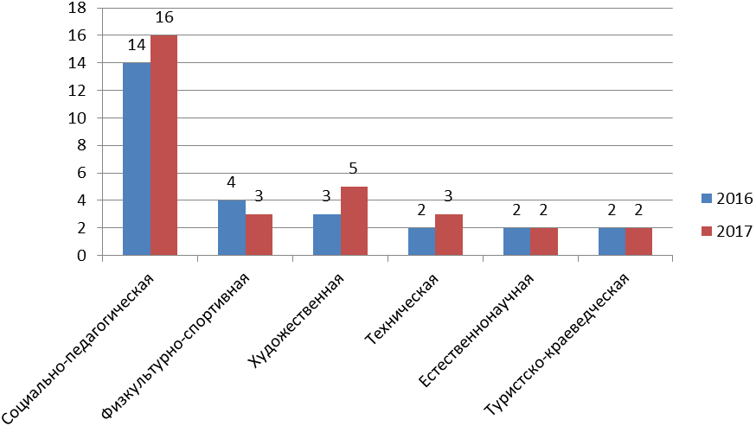

Центр проводит мониторинг эффективности смен и работы педагогического персонала по принятым в учреждении показателям. Одним из основных показателей эффективности рассматривается сохранность контингента обучающихся в рамках программы смены.
Средняя сохранность контингента участников краевых профильных смен за 2017 год составляет 92,5% .
Средняя сохранность контингента на краевых профильных сменах за 2017 год в комплексе «Созвездие» составило - 93,1%, в дружине им. Бонивура - 87,8 %.
Исходя из указанного критерия, определяется уровень эффективности смены и планируется ее модернизация.

Таблица 4. Краевые профильные смены, лидирующие по сохранности контингента в 2017 году

№ | Название смены | Прибыло | Выбыло | Сохранность
1 | Краевая профильная смена «Крылья-1» | 25 | 0 | 100%
2 | Краевая профильная смена «Созвездие Skills» | 167 | 3 | 98,2%
3 | Краевая профильная смена «Созвездие собирает друзей» | 178 | 4 | 97,7%
4 | Краевая профильная смена «Наноград-27-2017» | 197 | 5 | 97,5%
5 | Краевая профильная смена «Восточный BIT» | 71 | 2 | 97,2%

Образовательный процесс учреждения обеспечен дополнительными общеразвивающими программами, которые реализуются на краевых профильных сменах по направленностям: социально-педагогическая, естественнонаучная, художественная, физкультурно-спортивная, туристско-краеведческая, техническая.
Определение перечня программ дополнительного образования на смене и их содержания обусловлено:
- кадровым составом
- особенностью игрового сюжета и запросом смены
- наличием материально-технической базы дружины
- интересам и потребностям современных детей
- пониманием необходимости использования как современных, так и традиционных программ

Рисунок 2. Количество реализованных в 2017 году дополнительных общеобразовательных общеразвивающих программ по направленностям
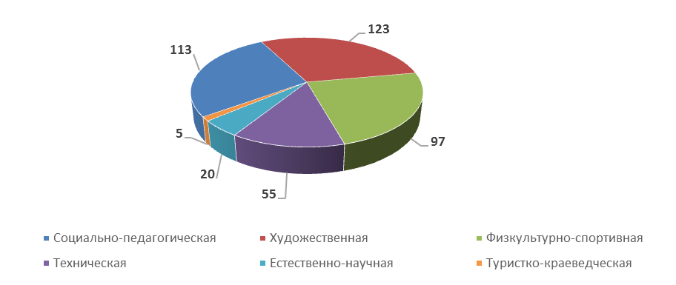

В течение 2017 года в дружинах «Созвездие» и им. В. Бонивура, несмотря на общее уменьшение количества детей в летний период, количество реализованных дополнительных общеобразовательных общеразвивающих программ увеличилось за счет увеличения количества краевых профильных сменах и составляет 413, что больше на 31 (в 1,1 раза) в сравнении с 2016 годом. Специфика реализуемых программ в их краткосрочности (от 4 до 14 дней) и реализуемости в условиях временного детского коллектива (продолжительность смен от 7 до 18 дней). Содержание программ соответствует интересам и потребностям современных детей, особенностям игрового сюжета смены, психофизическим и личностным особенностям каждой возрастной группы участников краевых профильных смен. Также программы составлены с учетом технических возможностей и природных условий дружин.
Все дополнительные общеобразовательные общеразвивающие программы прошли экспертизу, рассмотрены на заседании научно-методического совета и приняты к реализации решением педагогического совета.

Рисунок 3. Соотношение реализованных в 2015-2017 годах дополнительных общеобразовательных общеразвивающих программ по направленностям

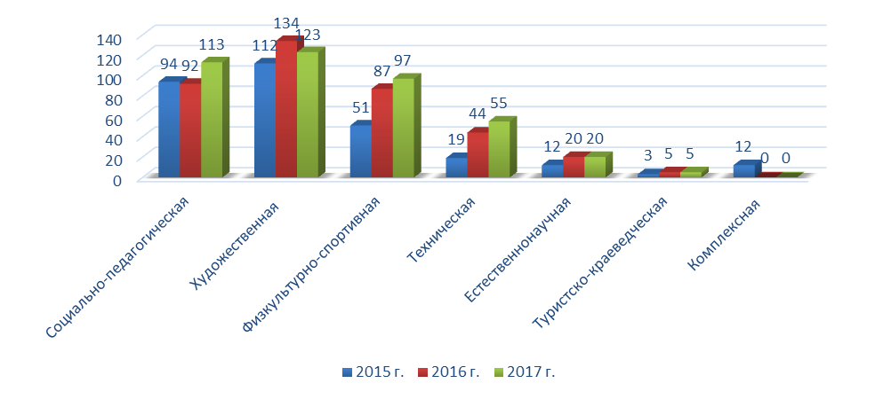
Наблюдается увеличение количества программ по сравнению с 2016 годом социально-педагогической (на 22%), физкультурно-спортивной (на 11,5%) и технической (на 25%) направленностям. По прежнему наибольшее количество программ реализуется по художественной (123), социально-педагогической (113) и физкультурно-спортивной (97) направленностям. Несколько снизилось количество программ по сравнению с 2016 годом по художественной направленности (на 8%) за счет и их уменьшения на краевых профильных сменах летнего периода. Тесное сотрудничество с кафедрой «Вычислительная техника и компьютерная графика» Дальневосточного государственного университета путей сообщения, Хабаровским техническим колледжем, Тихоокеанским государственным университетом в 2017 году способствовало не только привлечению преподавателей и студентов к ведению занятий по программам технической направленности, но и введению в образовательную деятельность новых. К существующим программам по робототехнике, «Инженерная и компьютерная графика», «Системное администрирование», «Электромонтажные работы», «Видеомонтаж», «Электроника» добавились «3D Max», «3D печать», «Lego Mindstorms». Количество программ естественнонаучной и туристско-краеведческой направленности в 2017 году по сравнению с 2016 годом не изменилось.
Для обеспечения дополнительного образования детей и подростков для каждой смены разрабатывается и корректируется от 11 до 35 программ, разнообразие которых позволяет обучающимся приобрести устойчивую потребность в познании и творчестве, максимально реализовать себя, самоопределиться профессионально и личностно. Основанием для разработки новых и корректировки имеющихся программ становятся мониторинговые исследования по изучению спроса и интересов участников краевых профильных смен.
Из общего количества дополнительных общеобразовательных программ, реализованных в 2017 году, авторские составляют 36,8%, экспериментальных – 35,8%, модифицировнных – 19,6%. Для участников программ краевых профильных смен «Акварель» и «Крылья» разработаны 32 дополнительные общеобразовательные общеразвивающие программы, что составляет 7,8% от общего количества, которые адаптированы для детей с ограниченными возможностями здоровья.

Таблица 5. Типы программ дополнительного образования, используемые на краевых профильных сменах в 2017 г.

Смена | Семья на каникулах | Интелект | Территоря спорта | Крылья - 1 | Крылья - 2, Акварель | Sozvezdie Skills | ССД (весна) | Безопасное колесо, Технополис | Я-вожатый | Маленькая страна, Манжарика | Экомир | Цивилизация | Остров приключений | Сенсация, Честь имею, Фитнес CAMP | Пять континентов | КВН | Крылья -3 | КиноШка | Фристайл | ССД (осень) | За семью печатями, Звездная лига | Восточный BIT | ШЮЖ | Новый год в Созвездии | Итого
тип программы
Авторские | 15 | 3 | 6 | 0 | 0 | 0 | 9 | 9 | 5 | 7 | 4 | 10 | 4 | 9 | 3 | 18 | 0 | 3 | 10 | 10 | 12 | 4 | 5 | 8 | 152
Экспери-ментальные | 6 | 0 | 4 | 0 | 0 | 15 | 4 | 3 | 0 | 13 | 16 | 16 | 4 | 24 | 3 | 7 | 0 | 2 | 2 | 6 | 4 | 4 | 10 | 5 | 148
Модифици-рованные | 4 | 5 | 10 | 0 | 0 | 0 | 1 | 7 | 1 | 4 | 5 | 6 | 7 | 5 | 6 | 5 | 0 | 0 | 2 | 4 | 2 | 3 | 2 | 1 | 81
Адаптиро-ванные | 0 | 0 | 0 | 10 | 12 | 0 | 0 | 0 | 0 | 0 | 0 | 0 | 0 | 0 | 0 | 0 | 10 | 0 | 0 | 0 | 0 | 0 | 0 | 0 | 32
Итого: | 25 | 8 | 20 | 10 | 12 | 15 | 14 | 19 | 6 | 24 | 25 | 32 | 15 | 38 | 12 | 30 | 10 | 5 | 14 | 20 | 18 | 11 | 17 | 14 | 413

В течение года реализована 72 программы образовательных блоков (больше на 11 в сравнении с 2016 годом), 69 мастер-классов (увеличение на 28 в сравнении с 2016 годом) и 272 программ мастерских и локаций сюжетно-ролевой игры «Аэропорт «Звездный» (уменьшение на 8 в сравнении с 2016 годом).
Сводные данные по реализованным в 2017 году программам показали, что наилучшие результаты по всем позициям отмечены по художественной, социально-педагогической, и физкультурно-спортивной направленностям.

Таблица 6. Сводные показатели по реализованным программам
дополнительного образования в 2017 году (по направленностям)

Направленность | Количество реализованных программ | Количество детей | Средняя наполняемость на занятиях | Средняя сохранность на занятиях
Художественная | 123 | 1593 чел. | 16,3 чел. | 93,3%
Физкультурно-спортивная | 97 | 1310 чел. | 15,7 чел. | 88,1%
Социально-педагогическая | 113 | 1780 чел. | 18,2 чел. | 90,4%
Техническая | 55 | 557 чел. | 11,8 чел. | 87,5 %
Естественнонаучная | 20 | 322 чел. | 15,4 чел. | 81,2%
Туристско-краеведческая | 5 | 64 чел. | 12,8 чел. | 90%
ИТОГО | 413 | 5 626 чел. | 15 чел. | 88,4%

Всего с учетом перехода обучающихся в течение смены с локации на локацию занятия дополнительного образования посетило 5 626 детей и подростков, что на 231 чел. меньше по сравнению с прошлым годом (5 857 человек в 2016 году), что связано с уменьшением количества участников краевых профильных смен. Более всего участники краевых профильных смен посетили занятия социально-педагогической (1780 чел.), художественной (1593 чел.), и физкультурно-спортивной (1310 чел.) направленностей. Это обусловлено количеством предложенных учреждением и проведенных программ этих направленностей. Увеличение количества программ технической направленности дало возможность большему количеству детей принять в них участие. Однако отмечено уменьшение количества участников программ естественнонаучной направленности на 7% и туристско-краеведческой направленности на 26% несмотря на то, что количество самих программ не изменилось.
Средняя наполняемость детей и подростков на занятиях в целом и по отдельным направленностям в 2017 году составила 15 человек. Повысились показатели сохранности детей 2017 году по направленностям: физкультурно-спортивная – на 15,1%, художественная – на 6,3%, туристско-краеведческой – на 3%, социально-педагогическая – на 1,4%. Снизились показатели сохранности обучающихся на занятиях естественнонаучной направленности на 2,8% и технической направленности на 0,5%. Динамику сохранности можно увидеть из таблицы 7.

Таблица 7. Средняя сохранность обучающихся на занятиях (2016-2017 г.г.)

Направленность | 2016 г. | 2017 г.
Социально-педагогическая | 89% | 90,4%
Художественная | 87% | 93,3%
Физкультурно-спортивная | 73% | 88,1%
Техническая | 88% | 87,5%
Естественнонаучная | 84% | 81,2%
Туристско-краеведческая | 87% | 90%
ИТОГО: | 85% | 88,4%

Наибольшие показатели по приросту детей и подростков в течение смены на занятиях дополнительного образования прослеживается у туристско-краеведческой (на 16%), художественной (на 15%) и естественнонаучной (на 10%) направленностей. Небольшая положительная динамика также наблюдается на занятиях физкультурно-спортивной (4%) и социально-педагогической (2%) направленностей. Незначительный отток обучающихся отмечен в технической направленности (-3%). Средний показатель прироста детей на локациях в течение лета составляет +7,3%.

Рисунок 4. Динамика наполняемости обучающихся на занятиях (2017 г.г.)

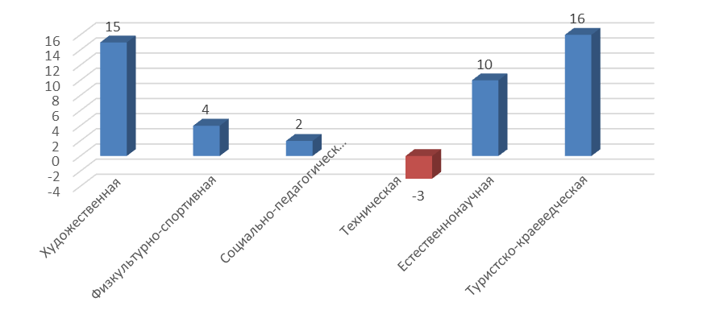
В 2017 году продолжают держать лидирующие позиции, не смотря на смену руководителей программ, локации «Звездная почта» (рук. Мусина Т.В., Ивченко Т.Л., Новикова Т.И.) и «Керамика/ Гончарное дело» (рук. Темрякович Д.А., Иванчикова Е.Б., преподаватель ПИТОГУ). Также остаются востребованными программы дополнительного образования «Экологическая/ Исследовательская лаборатория» (рук. Ермушева Н.Н.), «Школа юристов (Цивилизация)» (рук. Моргун Ю.В.), «SoftSkills Jr» (рук. Оспенникова Е.М.). Добавились в этой категории востребованности локации и мастерские «В мир ЭкоИгры» (рук. Ермушева Н.Н.), «Декоративное панно»/ «Аквагрим»/ «Мехенди»/ «Арт-эко»/ «Боди-арт/ Новогодняя мастерская» (рук. Серикова Н.Д.), «Браслет дружбы»/ «Рождественские подарки» (рук. Новикова Т.И.), «Мастерская искусства речи» (рук. Оспенникова Е.М.), «Мобильная робототехника» (рук. Хваткова Е.В.), «Логические игры» (рук. Духанин С.В.), «Канзаши»/ «Точечная роспись (Point-to-Point)» (рук. Соколец И.А.), «Сценарист» (рук. Блинков Д.В.).
Значительно улучшились результаты реализации программ дополнительного образования, имеющие низкие показатели в 2016 году. На локации «Фитнес-кухня/ Поварское дело» в 2016 году сохранность обучающихся составляла 68%, в 2017 г – 93% при положительной динамике наполнения 8%. Вопрос определения руководителя этой локации в течение лета решился (рук. Лукашенко Е.Л.), поэтому проблема качества ведения занятий была снята. На локации «Хип-хоп» в 2016 году сохранность составляла 66%, в 2017 – 78% при положительной динамике наполнения 4%, однако на сменах «Семья на каникулах», «Экомир», «Остров приключений» и «Цивилизация» сохранность контингента детей была 42%, 43%, 44% и 46% соответственно, что было связано с повышенной нагрузкой, которая не соответствовала возрастным и физическим возможностям обучающихся. Значительно улучшились результаты сохранности детей и подростков на локации «Черлидинг» (с 50% в 2016 году до 77% в 2017 году), однако на сменах «Сенсация/ Честь имею/ Фитнес CAMP» и «Звездная лига/ За семью печатями» она составила всего 47% и 66%, поэтому динамика наполнения локации составляет «-20%». Такие полярные результаты реализации программы объяснимы тем, что ее руководителями на разных сменах были разные педагоги. Также, более стабильным и сохранным стал состав детей при незначительной отрицательной динамике на локациях «Системное администрирование» (с 64% ив 2016 г. до 100% в 2017 г.), «Школа летного состава» (с 77% в 2016 г. до 95% в 2017 г.), и «Вокал» (с 75% в 2016 г. до 83% в 2017 г.), при нулевой динамике прироста - «Конструкторское бюро» (с 59% в 2016 г. до 87% в 2017 г.). На локациях «Актерское мастерство», «Я - ведущий» и «ART-эко» улучшилось качество по всем показателям: при незначительной отрицательной динамике прироста детей на занятиях «Актерское мастерство» - наполняемость с 12 чел. в 2016 году до 19,3 чел. в 2017 году, сохранность с 77% в 2016 г. до 100% в 2017 г.), «Я - ведущий» - наполняемость с 11 чел. В 2016 году до 17 чел. в 2017 году, сохранность с 84% в 2016 г. до 85% в 2017 г.), и «ART-эко» при динамике прироста детей на занятиях 27% сохранность повысилась с 51% в 2016 г. до 70% в 2017 г.). Изменение характера игровой деятельности программы «Игротехника» на «Дворовые игры» принесло свои положительные результаты (показатели сохранности детей повысились до 100%), однако наполняемость детей на этой локации может быть гораздо больше. Заинтересованы были ребята занятиями на локациях и мастерских «Кросс-кид игры», «Пионербол», «Футбол», «Волейбол», «Баскетбол». Средняя сохранность контингента повысилась: «Пионербол» – с 50% в 2016 г. до 77% в 2017 г., «Баскетбол» – с 59% в 2016 г. до 95% в 2017 г., «Волейбол» – с 73% в 2016 г. до 92% в 2017 г., «Кросс-кид игры» – с 79% в 2016 г. до 88% в 2017 г., «Футбол» – с 85% в 2016 г. до 89% в 2017 г.
Необходимо выделить программы локаций и мастерских с высокими показателями средней наполняемости и сохранности контингента обучающихся на занятиях при «нулевой» динамике наполняемости (нет «прироста», но и нет оттока детей). Эти показатели фиксируют стабильность детского коллектива, что связано с тем, что ребята ощущают психологический комфорт, их устраивает и им интересна деятельность, которую им предложили.

Таблица 8. Результаты реализации программ дополнительного образования на краевых профильных сменах 2017 года

Название локации/ мастерской | Средняя наполняемость | Средняя сохранность | Динамика наполняемости
Социально-педагогическая направленность
Звездная почта | 18,5 | 90% | 22%
Школа юристов (Цивилизация) | 24,0 | 100% | 5%
Поварское дело/ Фитнес-кухня | 14,9 | 93% | 8%
Мастерская искусства речи | 18,0 | 94% | 31%
SoftSkills Jr | 22,8 | 90% | 23%
Педагогика | 17,0 | 94% | 0%
Техническая направленность
Мобильная робототехника | 22,0 | 95% | 5%
Конструкторское бюро | 19,2 | 87% | 0%
Физкультурно-спортивная направленность
Логические игры | 17,0 | 71% | 50%
Хип-хоп | 17,4 | 78% | 4%
Фитнес-аэробика | 16,0 | 100% | 0%
Йога | 26,0 | 100% | 0%
Художественная направленность
Керамика/ Гончарное дело | 22,4 | 92% | 9%
Декоративное панно | 16,5 | 89% | 7%
Мехенди | 26,7 | 92% | 26%
Аквагрим | 24,3 | 80% | 50%
Браслет дружбы | 23,8 | 96% | 38%
Арт-эко | 20,0 | 70% | 27%
Рождественские подарки | 18,0 | 88% | 69%
Боди-арт | 22,0 | 81% | 157%
Новогодняя мастерская | 18,0 | 100% | 20%
Канзаши | 20,3 | 100% | 29%
Точечная роспись (Point-to-Point) | 20,2 | 95% | 11%
Сценарист | 18,0 | 100% | 5%
Сувениры из пряжи | 32,0 | 100% | 0%
Естественно-научная направленность
Исследовательская лаборатория | 18,5 | 95% | 10%
Экологическая лаборатория | 20,4 | 89% | 5%
Лаборатория химических опытов | 21,0 | 100% | 53%
В мир ЭкоИгры (Бонивур) | 14,3 | 98% | 101%
Туристско-краеведческая направленность
Туризм | 17,0 | 100% | 0%

Выделяются программы всех направленностей с «нулевой» динамикой наполняемости локации, в которых отмечается низкая наполняемость, но высокая сохранность контингента детей и подростков.

Таблица 9. Программы дополнительного образования с низкой средней наполняемостью на занятиях при 100% сохранности на краевых профильных сменах 2017 года

Название локации/ мастерской | Средняя наполняемость | Средняя сохранность | Динамика наполняемости
Социально-педагогическая направленность
Дворовые игры | 12,5 | 100% | 0%
Техник-спасатель | 8,0 | 100% | 0%
Спортивное турне | 13,0 | 89% | 0%
Азбука дороги | 10,0 | 100% | 0%
Автошкола | 8,0 | 100% | 0%
Техническая направленность
Воздушный змей | 10,0 | 90% | 0%
Видеомонтаж художественного фильма | 9,0 | 100% | 0%
Видеомонтаж | 10,0 | 100% | 0%
Операторское дело | 8,0 | 100% | 0%
Физкультурно-спортивная направленность
Пулевая стрельба | 10,0 | 100% | 0%
Художественная направленность
Конферанс | 9,0 | 100% | 0%
Модные украшения | 14,0 | 100% | 0%
Объемный экспонат | 14,0 | 100% | 0%
Авторская кукла | 3,0 | 100% | 0%
Spacе Station. Основы макияжа | 9,0 | 100% | 0%
Естественно-научная направленность
Служба озеленения | 11 | 82% | 0%
Туристско-краеведческая направленность
Клуб путешественников | 6 | 83% | 0%
Турне | 4,0 | 100% | 0%

На занятиях всех перечисленных локаций и мастерских наблюдалась мотивация и увлеченность обучающихся познавательной деятельностью, обсуждение практической значимости и возможностей применения полученного знания. Педагоги учитывали интересы детей данного возраста, связывали изучаемый материал с повседневной жизнью, показывали участникам перспективы применения полученного знания и навыков. На занятиях осуществлялся индивидуальный подход к участникам, использовались разнообразные методы, приёмы и формы работы, преобладала практическая деятельность, что способствовало развитию интереса участников к освоению программы. Педагоги совместно с ребятами анализировали и оценивали деятельность, что обеспечивало сотрудничество, взаимопонимание, предупреждало негативные проявления, позволяло развивать у детей и подростков навыки самоанализа, повысить самооценку.
Не ответили ожиданиям обучающихся локации и мастерские, которые были востребованы в 2016 году. Несмотря на то, что наполняемость детей на локациях «Интеллектуальный клуб» (Цивилизация) и «Школа подготовки экскурсоводов» повысилась, сохранность детей на занятиях резко упала до 52% с отрицательной динамикой наполняемости -48. Значительно снизились показатели наполняемости на локации «Знакомство с журналистикой»: с 25 чел. в 2016 г. («Маленькая страна» - 38 чел.) до 14,6 чел. в 2017 г. Сохранность обучающихся на отдельных сменах была невысокой: «Честь имею/ Фитнес CAMP» - 33% при динамике -40%, «Звездная лига/ За семью печатями» - 63%, «Маленькая страна/ Манжарика» - 68%.

Таблица 10. Локации, реализованные в 2017 г., с отрицательной динамикой посещаемости и сохранности контингента

Социально-педагогическая направленность
Название локации | Средняя наполняемость |  | Средняя сохранность |  | Динамика наполняемости
Название локации | 2016 г. | 2017 г. | 2016 г. | 2017 г. | 2017 г.
Интеллектуальный клуб (Цивилизация) | 22 | 29 | 91% | 52% | -48%
Школа подготовки экскурсоводов | 21 | 24 | 81% | 67% | -37%
Знакомство с журналистикой | 25 | 14,6 | 79% | 81% | 0%
ССД (весна) | 20 | 6
Безопасное колесо,  Технополис | 20 | 5
Звездная лига,  За семью печатями | 19 | 8 |  | 63% | -37,5%
Маленькая страна/  Манжарика | 38 | 25 |  | 68%
Сенсация/  Честь имею/  Фитнес CAMP |  |  | 93% | 33% | -40%

Количество локаций и мастерских с низкими показателями в 2017 году уменьшилось в связи с тем, что формирование общеобразовательных программ дополнительного образования максимально планируется от востребованности.
При показателе средней наполняемости детей и подростков как «норма» и «ниже среднего» на занятиях программ «ЭкоПерезагрузка/ «ЭкоЗнайка/ «ЭкоДрайв/ Экскурсионное бюро» (рук. Новикова Т.И.), «Воздушный змей» (рук. Корчагин Т.Н.), «Спортивный менеджмент» (рук. Соленый А.В.), «Трэш-Арт/ Авторские рождественские игрушки» (рук. Соколец И.А.), «Современная хореография» (рук. Крысов И.Н., Панова К.А.), «Школа летописцев/ Этнические мотивы» (рук. Серикова Н.Д.), «Лаборатория водных ресурсов» (Ермушева Н.Н.) отмечены очень высокие результаты сохранности контингента обучающихся и положительная либо высокая динамика наполняемости.

Таблица 11. Локации, реализованные в 2017 г. с низкой наполняемостью, но высокой сохранностью контингента

Название локации/ мастерской | Средняя наполняемость | Средняя сохранность | Динамика наполняемости
Социально-педагогическая направленность
ЭкоЗнайка | 14 | 85% | 20%
ЭкоДрайв | 14 | 100% | 55%
ЭкоПерезагрузка | 15,5 | 100% | 26,5%
Техническая направленность
Воздушный змей | 10,0 | 90% | 0%
Физкультурно-спортивная направленность
Спортивный менеджмент | 8,0 | 100% | 100%
Художественная направленность
Трэш-Арт | 15,0 | 100% | 8%
Современная хореография | 11,3 | 82% | 8%
Школа летописцев | 12,0 | 100% | 33%
Авторские рождественские игрушки | 5,0 | 100% | 67%
Этнические мотивы | 13,5 | 100% | 56%
Естественнонаучная направленность
Лаборатория водных ресурсов | 7,5 | 85% | 18%
Туристско-краеведческая направленность
Экскурсионное бюро | 13,0 | 100% | 116%

Для привлечения большего количества школьников на эти программы во время презентации локаций и мастерских необходимо ярче рекламировать деятельность ребят на занятиях и практическую значимость полученных навыков и умений.
Сохранность контингента детей на занятиях напрямую зависит от выбора технологий, методов, способов организации деятельности детей. На занятиях активно применялись технологи педагогических мастерских, деятельностного подхода, личностно-ориентированные технологии, технологии исследовательской деятельности и проблемно-развивающего обучения, «обучения в сотрудничестве», интерактивного обучения, технология ТРИЗ, игровые технологии, технология развития критического мышления, проектные технологии, кейс-метод, использовались различные приемы визуализации материала на занятиях.
Для организации исследовательской деятельности детей и подростков в 2017 году активизировано использование на занятиях кейс-метода педагогами. Содержание программ предусматривало практико-ориентированную деятельность обучающихся при ознакомлении с материалом. Программы опирались на ряд учебных, методических и дидактических пособий. В ходе реализации программ школьники приобретали знания самостоятельно, работая по кейс-заданиям. На занятиях использовалось необходимое интерактивное оборудование.
Мониторинг отслеживания результативности освоения участниками программ проводился с помощью методов: педагогическое наблюдение, анкетирование, тестирование, рефлексия участников на начало и завершение программ дополнительного образования, проведение обучающимися мастер-классов, качество выполнения групповых и индивидуальных заданий, кейс-заданий и творческих заданий, проявление самостоятельности, инициативы на занятиях, выставка работ, участие в мероприятии «Территория траты миль», педагогический анализ на занятиях (визуальная динамика развития умений и навыков, параметры оценки: глубина и проработанность, динамики усвояемости материала, аккуратность выполнения, активность обучающихся). Один из основных показателей успешности реализации программ – ориентир участников на «последействие», их готовность продолжать занятия после завершения смены.
Для обеспечения доступности, преемственности и непрерывности обучения подростков в осенне-зимний период на краевых профильных сменах проводятся консультации по основным предметам в соответствии с Положением «О консультировании обучающихся по общеобразовательным программам основного общего и среднего (полного) общего образования в КГБОУ ДО ХКЦВР Созвездие». Основная цель консультирования – развитие образовательного уровня каждого обучающегося и выстраивание его индивидуальной образовательной траектории. В соответствии с Положением о консультировании подростки в день посещают 2 обязательные консультации по базовым темам учебных предметов и до 3 по выбору для подготовки к участию в конкурсах и олимпиадах. Особенность и сложность организации консультативной деятельности связана с многообразием программ и учебников, которые необходимо использовать педагогу в одном классе одновременно в связи с вариативностью обучения участников смен, приезжающих из разных территорий Хабаровского края. Поэтому консультативные занятия выстраиваются по нескольким программам сразу в зависимости от того, по каким учебникам дети учились в своих школах. При выстраивании индивидуальной траектории учитывается уровень и темп прохождения программы. Учителя-предметники используют общеобразовательные программы и учебники, рекомендованные для общеобразовательных учреждений Министерством образования и науки Российской Федерации, цифровые образовательные ресурсы: учебные CD-диски, мультимедийные презентации, музыкальное сопровождение, видеофрагменты. Для обеспечения образовательного процесса имеются необходимые программы, достаточное количество учебников, учебно-наглядных пособий и технических средств обучения. Во время проведения краевых профильных смен организована работа библиотеки.
В образовательном процессе созданы условия для формирования и развития информационной и коммуникативной компетентностей обучающихся, компетентностей личностного развития. Анализ работы в течение смен показывает, что обучающиеся проявляют активность во время консультаций, заинтересованность в изучении материала, владеют навыками поиска, систематизации, самостоятельной работы с учебным материалом, в том числе могут представлять материал в виде схем, кластеров; положительно воспринимают блочное изучение и обобщение материала, в том числе «сквозные» темы, работу с учебными дисками, презентациями, с текстами. Учителя-предметники применяют различные формы, интерактивные методы обучения, осуществляют индивидуально-личностный подход, используют цифровые образовательные ресурсы, личностно-ориентированные, информационно-коммуникационные, игровые и дифференцированные технологии. Основной формой проведения занятий является работа в группах в связи с разноуровневостью подготовленности подростков и вариативностью общеобразовательных программ.
Помимо реализации собственных смен Центр является площадкой под проведение олимпиад, конкурсов, мероприятий направленных на выявление и развитие у обучающихся интеллектуальных и творческих способностей, способностей к занятиям физической культурой и спортом, интереса к научной (научно-исследовательской) деятельности, творческой деятельности, физкультурно-спортивной деятельности.
В начале 2017 года Центр традиционно стал соорганизатором регионального этапа Всероссийской олимпиады школьников. Региональный этап Всероссийской олимпиады школьников был проведен в период с 10.01. по 21.02.2017 года на базе комплекса «Созвездие». В нем приняли участие 765 человек из 18 территорий Хабаровского края. Участники Олимпиады становятся не только учениками, пишущими задания, но и участниками мероприятия «Интеллект».
Также, с целью создания условий для подготовки школьников к предметным олимпиадам естественно - научного цикла (химия, информатика, математика, физика, биология, экология) на базе дружины «Созвездие» в период с 15.10.2017 по 21.10.2017 года (в течение 7 дней) реализована программа краевой осенней школы «Наноград-27».
Игровой сюжет смены «Наноград - 27» заключается в погружении участников в атмосферу Академгородка, где каждый ребенок - это научный сотрудник лаборатории, работающий и развивающийся в ней в соответствии с выбранным направлением (химия, физика, биология, математика, информатика, экология). 75% участников для полученных на смене знаний выбрали оценку «отлично», 25% - «хорошо». Таким образом, анализ социального анкетирования участников смены показывает высокий уровень удовлетворенности краевой профильной сменой и отдыхом.
Для полноценной реализации дополнительных общеразвивающих программ созданы необходимые условия: оборудованы спортивные площадки, помещения школы, действовали киноконцертный зал, фитнес центр, дискозал, театральная студия, медиацентр, костюмерная. В распоряжении педагогов и обучающихся имеется необходимое техническое оборудование, работают библиотека и компьютерный класс.
Центр, решая задачу обеспечения педагогического сопровождения обучающихся в условиях временного детского коллектива, проводит работу с детьми и подростками не только на смене, но и после ее окончания по подготовке к участию во всероссийских дистанционных мероприятиях. Результатом выявления индивидуальных возможностей и развития способностей обучающихся стали их участие и победа в конкурсах различного уровня.
В рамках международного сотрудничества в 2017 году краевой детский центр «Созвездие» с 28.07 по 30.07. посетила международная делегация провинции Кеннамнам-до (Республика Корея) в составе 20 человек. В рамках смены «Пять континентов» была реализована программа приема делегации, включающая: прогулку по реке Кия на катамаране, экологическую игру, художественная роспись изделий из глины, мастер- класс по изготовлению русского народного сувенира «Русские ложки», «Браслет дружбы», флешмоб «Загадай желание», вечернее мероприятие «Праздники континента».
Наряду с образовательными программами, реализуемыми для детей края, Центром проводится работа по внедрению программ предпрофессиональной направленности для подростков и молодежи: программа профессионального самоопределения «Я - вожатый», «Краевая школа вожатых» и школа подготовки вожатых «Путь к звездам». Кроме того, продолжается реализация нововведения 2016 года - программ дистанционного обучения детского объединения «Я-вожатый» и «Школа подготовки вожатых».
С целью формирования и пополнения педагогического отряда КГБОУ ДО ХКЦВР «Созвездие», а также обеспечения занятости молодежи, желающей и способной работать с ВДК, в Центре реализуется краевая образовательная программа школы подготовки вожатых «Путь к звездам». За 2017 год участниками программы стали 63 человека.
Содержание программы школы подготовки вожатых «Путь к звездам» выстраивалось в соответствии с потребностями участников, поэтому состояла из модулей, включающих в себя нормативно-правовые и психолого-педагогические основы деятельности вожатого, методику воспитательной работы в условиях временного детского коллектива, физкультурно-оздоровительную работу в условиях ЗОЛ, основы безопасной жизнедеятельности ВДК и педагогическую практику. Использовались разнообразные формы проведения занятий: помимо лекций проводились семинары, методические практикумы, мастер-классы, тренинги, инструктивно-прикладные и практические занятия. Программа реализовывалась по четырём направлениям: педагог, психолог, аниматор, менеджер. Такая система работы обеспечила не только приобретение теоретических знаний участниками Школы, но и практических умений для работы с различными социальными, возрастными, целевыми группами в условиях временного детского коллектива. Педагогическая практика проходила на базе дружины «Созвездие» в период реализации краевых профильных смен.
«Краевая школа подготовки вожатых» в 2017 году реализована на базе комплекса «Созвездие» в период с 28.04.17 по 30.04.17. Количество участников мероприятия – 29 человек из 3 территорий Хабаровского края и 1 участника от ЕАО.
Реализация программы дистанционного обучения детского объединения «Я-вожатый» предполагает подготовку помощников воспитателей педагогического отряда, не имеющих возможности посещать образовательные занятия проекта по профессиональному самоопределению подростков «Дополнительная общеразвивающая программа «Я - вожатый» в г. Хабаровске. Количество участников, зачисленных на проект по дистанционному обучению «Я - вожатый» на 2017/18 учебный год составляет - 20 человек. Образовательная программа реализуется с 15 декабря 2017 года - по 05 мая 2018 года.
Проект очного обучения по профессиональному самоопределению подростков «Дополнительная общеразвивающая программа «Я - вожатый» разработан на учебный год. В связи с этим, начав обучение участников в октябре 2017 года, к лету 2018 года Центр приобретает подготовленных помощников вожатых, которые работают на сменах по договорам. Программа носит конкурсный характер и к работе в Центре допускаются участники, прошедшие итоговую аттестацию и успешно освоившие практический блок программы.
Число участников зачисленных на проект очного обучения по профессиональному самоопределению подростков «Дополнительная общеразвивающая программа «Я - вожатый» на 2016/17 учебный год (ДО-11) составило - 60 человек. По итогам конкурсного отбора 27 человек были допущены к выпускному экзамену и творческим зачетам. Все выпускники детского объединения «Я Вожатый» ДО-11 отработали помощниками воспитателя на краевых профильных сменах на территории комплекса «Созвездие» и в Дружине им. Бонивура в рамках летней компании-2017.
Количество участников, зачисленных на проект очного обучения по профессиональному самоопределению подростков «Дополнительная общеразвивающая программа «Я - вожатый» на 2017/18 учебный год (ДО-12) составило - 45 человек. Образовательная программа реализуется с 03 ноября 2017 года - по 05 мая 2018 года.
В рамках проведения выездного семинара детского объединения «Я – вожатый» педагогами-психологами были проведены тренинги на развитие SoftSkills - «Навыки эффективной коммуникации», «Межличностные коммуникации», «Стрессерфинг», а так же собеседования для участников семинара, и занятие по теме «Возрастная психология».
Итоги психологического тестирования показали, что в период обучения подростков в детском объединении «Я - вожатый» школьники получили опыт межличностного общения, проверили себя в роли помощника вожатого на смене, у них повысилась самооценка, раскрылись их личностные ресурсы, приобрели умения мобильно действовать и принимать решения в различных ситуациях.

II. Организация отдыха и оздоровления детей с ограниченными возможностями здоровья.
В 2017 году для детей с ограниченными возможностями проведено четыре краевые профильные смены: «Крылья-1», «Крылья-2», «Крылья-3», «Акварель».
Общее число участников программы «Крылья» - 59 человек. Число участников программы «Акварель» составило 20 человек.
Для участников программы «Крылья» была адаптирована сюжетно - ролевая игра «Аэропорт «Звёздный», был внедрён комплекс мастер-классов, занятия с дефектологом и логопедом. На сменах осуществлялось психолого-педагогическое сопровождение детей с ограниченными возможностями здоровья. Разработана и проведена адаптивная дополнительная образовательная программа «Школа житейской мудрости» по развитию полезных социальных навыков для детей с ОВЗ. Причем на сменах «Крылья-1, 2,» программа состояла из 6 занятий, а для летних «Крыльев -3» она была доработана и расширена тематически до 12 занятий. В ходе реализации программы «Крылья-3» было организовано совместное исследование с кафедрой теории и методики педагогического и дефектологического образования ТОГУ по изучению эффекта обратной инклюзии для детей, находящихся в одном образовательном пространстве с детьми - инвалидами и детьми с ОВЗ. В исследовании авторами использовалась модификация анкеты профессора Шипицыной Л.М. «Отношение разных категорий к инвалидам с психическими нарушениями» Данное исследование выявило положительную динамику в представлениях здоровых детей о профессиональных возможностях лиц с ОВЗ.
Программа краевой профильной смены «Акварель» реализована на базе дружины «Созвездие» в период с 01.03.2017 по 07.03.2017 года (в течение 7 дней). Для участия в краевой профильной смене специалистами КГАОУ «Краевой центр образования» по итогам проведения краевого образовательного проекта «Цифровой калейдоскоп» был сформирован список победителей и призеров данного проекта.
На смене в образовательный блок «Техническое творчество» были встроены модули работа в векторном графическом редакторе «CorelDraw» и построение роботов на платформе LegoMindstorms EV3. Помимо профильных образовательных занятий участники смены посещали творческие и спортивные мастер-классы, а также участвовали в творческих и интеллектуально-спортивных мероприятиях вместе с участниками смен «Территория спорта, «Перспектива» и «Крылья-2».
По итогам анкетирования уровень знаний участников смены на входящем анкетировании составил 12%, а на исходящем – 87%.
В целях эффективного сопровождения и оптимальной адаптации детей с ОВЗ в 2017 году был создан МПП консилиум учреждения совместно со специалистами факультета начального дошкольного и дефектологического образования ТОГУ, Хабаровского центра психолого-педагогической, медицинской и социальной помощи, Дальневосточной государственной академией физической культуры (Кафедрой лечебной физкультуры) и Медицинского центра «Неокортекс». Данную модель социального партнерства использовать в работе образовательных организаций края, реализующих адаптивные программы в условиях организации дополнительного образования.
С участниками смен, проходящих в параллели («Территория спорта», «Перспектива», «КВН», «КиноШка»), проведены тренинги толерантного отношения к детям с ОВЗ в отрядах.
Также проводилась работа по психолого-педагогическому сопровождению детей с ограниченными возможностями здоровья непосредственно на сменах (взаимодействие с дефектологами, логопедами, консультирование по запросу, индивидуальные и групповые занятия), корректировка и помощь педагогам в написании образовательных программ с учетом индивидуальных диагнозов, а так же их психофизиологических особенностей детей с ОВЗ (творческие мастерские: «Уроки стиля», «Красота речи», «Косоплетение», «Йога»).

III. Психолого-педагогическое сопровождение образовательного процесса
В Центре создана и успешно функционирует психолого-педагогическая служба, на которую возложен функционал по психолого-педагогическому сопровождению участников образовательного процесса (детей, родителей, педагогического персонала).
В течение всех смен велось наблюдение за адаптацией детей к условиям ВДК, создавался позитивный настрой на пребывание в Центре, осуществлялось сопровождение детей и вожатых во время всего педагогического процесса.
В течение года педагогами-психологами Центра проводились диагностические процедуры для воспитателей педагогического отряда, педагогов дополнительного образования, консультантов, руководителей смен с целью профилактики эмоционального выгорания и определения уровня готовности к работе.
За период с 01.01.2017 по 31.12.2017 гг. в ходе реализации краевых профильных смен педагогами-психологами проведено 3513 консультаций по запросу и производственной необходимости. Из них:
- детям, подросткам – 2621 консультация, в том числе:
- сложности в адаптации к условиям детского лагеря – 360,
- нарушение правил пребывания на территории КДЦ – 51,
- гиперреактивность – 28,
- тоска по дому – 322,
- трудности во взаимодействии со сверстниками (неумение устанавливать контакты, конфликты) – 382,
- желание найти много друзей, дружба между мальчиками и девочками -182,
- желание высказаться, пообщаться и получить эмоциональную поддержку – 1027,
- стремление к самопознанию и помощь в выборе профессии – 131,
- помощь в ситуации переживания горя и потери – 28,
- необходимость прийти к правильному решению в сложной ситуации -51,
- проблемы в общении с представителями противоположного пола – 59.
2)родителям – 290 консультаций, в том числе:
- тревога по поводу сложившейся у ребенка ситуации в детском лагере и отряде – 132,
- проблема в адаптации ребенка к условиям проживания в детском лагере - 62,
- помощь в преодолении трудностей взаимодействия с детьми – 72,
- совместная выработка наиболее эффективных методов воздействия с ребенком – 24.
3) педагогам – 558 консультаций.
4) руководящему составу – 44 консультации.
В связи с производственной необходимостью педагогами-психологами центра была создана группа повышенного психолого-педагогического внимания, куда была внесена категория детей, требующих ежедневного наблюдения. Количество участников смен в ГППВ за летний период – 37 человек. Проведена 121 консультация.
Психологический мониторинг
При проведении мониторинга эффективности реализации краевых профильных смен 2017 г. в ходе тестирования были обработаны анкеты 3155 детей, что составило 74,2% от общего количества участников.
Исходя из полученных данных, можно видеть, что в ходе реализации краевых профильных смен выявлена как положительная, так и отрицательная динамика в показателях эмоциональной самооценки участников. Причём положительная динамика преобладает над отрицательной, что является значимым результатом в условиях временного детского коллектива.
Педагогическая деятельность
Педагогами-психологами проводились групповые занятия на знакомство и командообразование для воспитателей педагогического отряда - 20.
В феврале 2017 г. был проведен выездной психологический модуль личной эффективности для сотрудников КГБОУ ДО ХКЦВР «Созвездие» (7 занятий по 1,5 часа): «Навыки будущего», «Искусство самопрезентации», «Стресссерфинг», «Мир эмоций», «Адаптация», «Взаимодействие», «Самоменеджмент».
В марте данный модуль был проведён для участников смены «Созвездие-Skills» (по отрядам) и дополнительный блок «Осознанный выбор профессии» по технологии «Smart».
В ходе реализации краевых профильных смен проводились локации по дополнительным образовательным программам «SoftSkillsTen», «SoftSkillsKids», «SoftSkillsJr», в ходе реализации краевой профильной смены «Цивилизация» педагогами-психологами был проведен блок деловых игр-тренингов: «Деловая игра-1» («Психогеометрия», продолжительность – 40 мин.) и «Деловая игра-2» («Короли и воры», продолжительность – 90 мин.), охватывающие всех участников смены (12 занятий). Данные занятия направлены на командообразование, развитие эмоционального интеллекта, распознавание намерений и формирование толерантного отношения к другому.
За указанный период педагогами-психологами в ходе реализации краевых профильных смен на территории дружины «Созвездие» реализованы дополнительные общеобразовательные программы «SkillsJr.», «SoftSkills», «SoftSkillsКids» (17 программ), на территории дружины «Бонивур» - программа дополнительного образования «Познай себя» (4 программы).
Разработана программа дополнительного образования «Осознанный выбор профессии» по технологии «Smart-course», разработан макет рабочей тетради для реализации указанной программы дополнительного образования. Данная программа была проведена для участников детского объединения «Я – вожатый», КПС «Территория спорта».

IV. Аэропорт «Звёздный»
С целью создания образовательного пространства для освоения и воспроизведения социальных ролей обучающимися, практики самостоятельных профессиональных проб четвёртый год педагогический коллектив центра реализует на базе дружины Созвездие проект сюжетно-ролевой игры «Аэропорт «Звездный». Для воплощения игрового сюжета проекта действуют основные локации (Арт-галерея, Креативное агентство, Медиацентр, Спортивный центр, Исследовательская/ экологическая лаборатория, Конструкторское бюро, Звездная почта, Soft Skills, Школа танцев) и открываются новые в соответствии с профилем смены. И 2017 год не стал исключением, были разработаны и внедрены новые локации игрового компонента «Аэропорт «Звездный».

Таблица 12. Локации, открытые для реализации игрового сюжета и профильной направленности программы смены в 2017 году

Наименование краевой профильной смены | Наименование локации
Семья на каникулах | Домашний фитнес, Фитнес-йога, Боди-арт, Капоэйра, Кулинарные мастер-классы, Пищевая зависимость, Вышивка лентами, Арт-терапия «Путь к себе», Мастерская взаимоотношений
Интеллект | Фитнес для начинающих, Мехенди, Психологический тренинг
Территория спорта | Спортивный менеджмент, Спортивное турне, Спортивное волонтерство
Крылья/ Акварель | Звероруки, Арт-терапия, Психология общения, Фитбол – гимнастика, Спиральная гимнастика, Дизайнерские кружки в стиле Эбру, Дом для скворца, Модные украшения, Основы макияжа
Sozvezdie Skills | Операторское дело, Сценарист, Видеомонтаж художественного фильма, Мульимедийная журналистика
Созвездие собирает друзей | Spacе Station, Школа интеллектуальных игр
Я - вожатый | Яркие приемы изобразительной деятельности вожатого, Здоровое поколение, Мастерская искусства речи
Безопасное колесо | Автошкола, Азбука дороги
Маленькая страна/ Манжарика | Soft Skills Kids, Созвездие – Альфа, Дворовые игры, Песочная Арт-терапия, ЭкоЗнайка, Полочки и палочки, Аквагрим, Воздушный змей, Браслет дружбы, Школа безопасности
Экомир | Юный эколог, Ландшафтный дизайн, Школа подготовки экскурсоводов, Арт-эко, Экологическая лаборатория, Служба озеленения, Школа переводчиков, Трэш-Арт, Гончарное дело «Ландшафтная скульптура», ЭкоДрайв
Цивилизация | Школа летописцев, Школа юристов, Интеллектуальный клуб, Английский для путешествий, ЭкоПерезагрузка, Гончарное дело «Древние цивилизации», Точечная роспись
Остров приключений | Matkot, В мир ЭКОигры, Познай себя
Пять континентов | Туризм, Объемный экспонат, Стритбол
Сенсация/ Честь имею/ Фитнес CAMP | Пулевая стрельба, Актерское мастерство
КВН/ Крылья | Soft Skills Teen, Stand up
Фристайл | Рэп, Хип-Хоп
За семью печатями | Логические игры, Турне
Школа юного журналиста | Искусство ораторского мастерства
Новый год в Созвездии | Актерское мастерство (постановка сказки), Новогодняя мастерская, Новогодняя игрушка, Новогодний сувенир (гончарное дело)

В рамках проекта «Медиацентр» за 2017 год было реализовано 13 программ дополнительного образования. Программа локации трансформируется в соответствии с возрастом участников, специфическими особенностями сюжета, продолжительностью краевых профильных смен.
Продолжается дистанционное обучение по дополнительной общеразвивающей программе «Самоопределение подростков «Медиацентр». Цель программы - поддержка и развитие детского и юношеского журналистского творчества.
Участники дистанционного обучения обучающиеся размещают свои работы на сайте учреждения в разделе «Проекты»/ «Медиацентр»/ «Улетный номер», в группе «Медиацентр «Созвездие», в социальной сети «В контакте» vk.com/mediacentersozvezdie.
В рамках аккаунта социальной сети школьники практикуются в создании журналистских материалов разных жанров – интервью, заметок, фотомотиваторов, видеороликов.
Также проект «Медиацентр» - это не только знакомство и вовлечение в профессию, но и предпрофессиональная подготовка ребят – участников проекта. В указанных целях проводится стажировка участников проекта - участников журналистских объединений края на краевых профильных сменах. Участники программы стажировки проходят отдельную образовательную программу с ежедневными теоретическо-практическими занятиями. В 2017 году стажировку в Медиацентре прошли 35 человек из 8 субъектов Хабаровского края и 3 стажера из Приморского края РФ.
Материалы, подготовленные стажёрами, являются основой информационных продуктов Центра, которые публикуются в новостной ленте на сайте Центра и распространяются по информационным каналам.
Все реализуемые педагогами программы содержат учебные элементы, связанные с приобретением практических навыков различных профессий и выполнением определённых социальных ролей. В ходе реализации программ дополнительного образования сюжетно-ролевой игры «Аэропорт «Звездный» обучающиеся не только узнают о профессии, но и получают возможность попробовать себя в ней, получить практический опыт, узнать, оценить ее востребованность в современных социально-экономических условиях. Участники краевых профильных смен выполняли роли инженеров-лаборантов, инженеров-экологов, метеорологов, экскурсоводов, туристов, менеджеров в сфере туризма, аналитиков, работников почтового отделения, художников-оформителей, мастеров боди-арта, гончаров и специалистов по керамике, журналистов, фотографов, поваров и других.
Образовательная площадка сюжетно-ролевой игры даёт возможность обучающимся организовать работу своего предприятия и попробовать силы в различных должностях, установить взаимодействие с работниками других компаний для информирования о предоставляемых фирмой услугах, приема заказов, оформления договоров, проведения мастер-классов, консультирования, обучения новых сотрудников, проведения социальных акций. Игровые площадки, «копирующие» взрослый мир, позволяют ребёнку не только соотнести себя с какой-либо профессией, получить практический опыт в ней, оценить ее востребованность в современном мире, но и освоить и воспроизвести социальные роли, обучающиеся учатся принимать решения, ставить цели, приобретают опыт реагирования различными способами действий, осознают в практической деятельности значимость в жизни приобретенных знаний и навыков. Для ребёнка это не выбор профессии одной на всю жизнь, а формирование его готовности к профессиональному самоопределению, активизации его внутренних ресурсов для того, чтобы, включаясь в эту деятельность, он мог в полной мере реализовывать себя в ней.

V. Методическое сопровождение образовательного процесса
Основной целью методического сопровождения является повышение методической грамотности постоянных и временно привлечённых педагогических кадров. Система взаимодействия методистов отдела с педагогическими работниками включает в себя методическое оснащение образовательного процесса (программы, методические разработки, дидактические материалы), апробацию на практике современных наиболее эффективных технологий и методик, повышение профессионализма педагогов и методистов, анализ качества и результатов их деятельности.
В течение года разработана 121 новая программа образовательных блоков, локаций сюжетно-ролевой игры «Аэропорт «Звездный» и мастерских, внесена необходимая корректировка и обновлены 73 программы дополнительного образования.
Кроме того, для повышения эффективности образовательной деятельности разработаны и апробированы дидактические и методические материалы. Это сценарии занятий, конкурсов в рамках реализации программ, кейс-задания, опросники, квест с применением QR-кода, геоквест, классический кэшинг, экологическая эстафета, интеллектуальная игра, фотоквест, раздаточный материал, подобраны методики для проведения исследований, занимательных опытов и другое. Созданные материалы актуальны и могут быть востребованы педагогическими работниками других учреждений. Поэтому данные материалы планируется подготовить для издания в сборнике экологической тематики и предоставления для участия в конкурсах различных уровней.
В течение года проведены групповые и индивидуальные консультации для методистов отдела разработки и реализации проектов и педагогов дополнительного образования по вопросам:
- структура и содержание программы краевой профильной смены;
- составление кейс-заданий;
- структура и содержание программы дополнительного образования детей;
- методическое обеспечение программы дополнительного образования детей;
- активные методы организации учебного занятия;
- составление отчета работы мастерской;
- ведение отчетной документации.
В течение 2017 года подготовлены и размещены на сайте kdcsozvezdie.ru в разделах «Wiki-лавка – педагогам дополнительного образования», «Wiki-лавка – методистам», «Wiki-лавка – вожатым» 24 единицы методических материалов, рекомендаций и разработок по организации образовательной деятельности на краевых профильных сменах, включающие сценарии проведения занятий, мастер-классов и мероприятий, кейс-задания, программы краевых профильных смен, дополнительные общеобразовательные общеразвивающие программы, методические пособия.
В 2017 году были опубликованы собственные методические и дидактические разработки, рекомендации, статьи, учебно-методические пособия:
Педагог-психолог Кулеш Ж. В. опубликовала статью «Психолого-педагогические аспекты реализации курса «Познай себя» в условиях краевой профильной смены центра внешкольной работы» по итогам работы IV Международной научно-практической конференции «Образовательная среда сегодня: теория и практика».
Педагог-психолог Оспенникова Е.М. разместила публикации на сайте международного образовательного Интернет-проекта «Infourok.ru»: методические разработки «Тренинг на командообразование для подростков», «Тренинг стрессоустойчивости для подростков», «Релаксационные техники для подростков», «Блок занятий по возрастной психологии для студентов», «Медиация как способ разрешения конфликта в общеобразовательном учреждении», «Мастер-класс по арт-терапии».

VI. Организация отдыха и оздоровления детей в условиях безопасного пространства
Специфика работы Центра состоит в том, что образовательные программы дополнительного образования не только реализуются на временный детский коллектив, но и проходят в условиях интернатного проживания детей. Однако, детский центр «Созвездие» является площадкой под проведение обучающих мероприятий, сформированных в краевые профильные смены, и руководствуется в своей деятельности по созданию условий пребывания детей СанПиН 2.4.4.3155-13 «Санитарно-эпидемиологические требования к устройству, содержанию и организации работы стационарных организаций отдыха и оздоровления детей».
Организация рационального полноценного питания – одна из важнейших составляющих в обеспечении оздоровления детей в оздоровительных лагерях и в то же время один из наиболее сложных вопросов в организации детского отдыха. Питание в КГБОУ ДО ХКЦВР Созвездие осуществляется в соответствии с действующими нормативными документами.
С 2009 году услуга по организации питания сертифицирована. В апреле 2015 года сертификация по услуге питания продлена по 17.03.2018г. Сертификат № ROCC RU.АЯ03.М01805.
В КГБОУ ДО ХКЦВР Созвездие посезонно разрабатывается примерное 14-дневное меню, в соответствии с рекомендованной формой и заверенное руководителем согласно нормам и требованиям СанПиН 2.4.4.3155-13 «Санитарно-эпидемиологические требования к устройству, оборудованию, содержанию и организации работы стационарных учреждений отдыха и оздоровления детей» при соблюдении технологии приготовления продуктов питания. Меню разработано с учётом сезонности (зимне-весеннее, летне-осеннее), необходимого количества основных пищевых веществ и требуемой калорийности рациона, разделенного по возрастным группам детей. Примерное меню содержит информацию о количественном составе блюд, энергетической и пищевой ценности. При составлении меню учитываются вкусовые пожелания детей. Дети с удовольствием едят выпечку (пироги, булочки, пиццу).
В целях обеспечения программы производственного контроля над организацией питания согласно плану производственного контроля для лабораторных исследований по микробиологическим, радиологическим и санитарно-химическим показателям отбираются пробы воды, готовой продукции, сырых продуктов (овощи и фрукты), молочной продукции. По образцам, отобранным на нормы вложения установлено, что калорийность готовых блюд и химический состав по содержанию жиров, белков и углеводов, установленные лабораторным путём, находятся в пределах допустимых отклонений от теоретических данных меню-раскладки, что соответствует установленным требованиям.
Медицинские работники ежедневно контролируют проведение завтраков, обедов, полдников и ужинов. Контроль качества поступающей продукции осуществляется комиссионно.
Анализ выполнения натуральных норм по питанию, проводится каждые 10 дней. В целях профилактики йод-дефицитных состояний дети получают йодированный хлеб, ежедневно при приготовлении пищи используется йодированная соль. Обеспечение микроэлементами и витаминами происходит за счет ежедневного ввода в рацион искусственной витаминизации III блюд «Аскорбиновой кислотой», а так же свежих фруктов, натуральных соков и витаминных столов.

Рисунок 5. Среднее потребление по пищевой ценности за смену (расчет на 1чел. в день)

Анализ выполнения норм питания показал, что по некоторым позициям продуктов питания есть отклонения: в одних случаях прослеживается увеличение от нормы, в других уменьшение, но в целом все значения приближены к норме.
Для организации питьевого режима, обеспечивающего безопасность качества воды, установлены кулеры, обеспечен подвоз бутилированной питьевой воды, фруктово-ягодные напитки в летний период предлагались детям в ассортименте.
Медицинское сопровождение детей в период их нахождения в дружинах Центра осуществляется медицинской частью учреждения, которая укомплектована врачами-педиатрами, средним медицинским персоналом в полном объеме.
Медицинская часть обеспечивает:
- создание условий для оказания квалифицированной экстренной и плановой медицинской помощи воспитанникам образовательного процесса;
- осуществление контроля за санитарно-гигиеническим состоянием учреждения;
- развитие компетенции здорового образа жизни и оказания первой доврачебной медицинской помощи;
- осуществление контроля над организацией питания детей и выполнением норм питания и питьевого режима;
- осуществление контроля над качеством приобретаемых учреждением промышленных и продовольственных товаров, и наличием сопутствующей документации, соответствующей требованием СанПиН и Роспотребнадзора;
- организация и проведение оздоровительных мероприятий.
Согласно приказу №168/32 от 24.04.2000г. «Об организации медико-санитарного обеспечения детей в оздоровительных учреждениях» перед каждым заездом на территорию дружин участников образовательного процесса проводится медицинский осмотр врачами-педиатрами, с целью выявления больных, имеющих противопоказания для направления в загородный оздоровительный лагерь общего типа.
Тем не менее, в загородные лагеря заезжают дети, имеющие хроническую патологию здоровья.

Таблица 13. Участники смен, имеющие хроническую патологию

дети с отклонениями в состоянии здоровья всего,  из них | 1336
органов дыхания | 114
органов пищеварения | 288
опорно – двигательного аппарата | 117
глаз | 324
патология почек | 38
патология ССС | 180
патология ЦНС | 117
патология эндокринной системы | 21
патология ЛОР – органов | 80
патология кожи | 12
хирургические | 6
другие | 40

Из представленной информации в таблице 13 видно, что 1336 участников смен имели отклонения в состоянии здоровья по различным органам и системам. Все находились в состояние стойкой ремиссии, абсолютных противопоказаний к пребыванию в лагерях не выявлено.
Согласно данным 2016г. количество участников с хронической патологией в дружинах «Созвездие» и «имени Бонивура» составляло 1412 человек. Проанализировав данные 2016-2017гг. можно сделать вывод: имеется незначительная тенденция к снижению количества детей с хронической патологией, принимающих участие в краевых профильных сменах на 5,3% (76 человек).
Согласно приказу Минздрава РФ №621 от 30 декабря 2003 г. «О комплексной оценки состояния здоровья детей» в целях совершенствования организации медицинского обеспечения детей проводилось определение групп здоровья у детей в возрасте от 3-х до 17 лет включительно. В начале каждой смены врачами-педиатрами составлялись списки детей по группам здоровья для определения степени ограничения физической активности на занятиях физической культуры.
Под контролем медицинского персонала и вожатых проводилась регулярная смена белья, обработка ковриков из душевых, ежедневные гигиенические мероприятия детей, что позволило избежать занос и развитие педикулеза и кожных заболеваний.
Для предотвращения возникновения инфекционного заболевания во всех помещениях дружин еженедельно проводилась генеральная уборка.
В 2017 г. каждую смену в дружинах проводилась «Оценка эффективности оздоровления детей и подростков в летних оздоровительных учреждениях».
Для оценки эффективности оздоровления детей и подростков в летних оздоровительных учреждениях рекомендуется использовать данные динамики, не менее 4-х показателей: рост, масса, мышечная сила и жизненная емкость легких (ЖЕЛ). Выбор показателей обусловлен их потенциальной изменчивостью за период летнего оздоровления под воздействием благоприятных и неблагоприятных факторов среды обитания и возможностью оценки динамики показателей за оздоровительную смену.
Согласно методическим рекомендациям Минздрава РФ 2.4.4.0011-10 оценка эффективности оздоровления детей проводилась на основании анализа данных, полученных путем проведения медицинских осмотров в первую половину дня в начале и конце оздоровительной смены: в первые 2-3 дня после заезда и за 2-3 дня до окончания смены. Для оценки динамики показателей использовалась балльная система. Приведем данные оздоровительного эффекта, представленные медицинской частью в комплексе «Созвездие», дружине имени Бонивура.

Таблица 14. Эффективность оздоровления детей, отдохнувших в дружине «Созвездие», лето 2017г.

Оздоровительный эффект | «Маленькая страна», «Манжарика»  чел/ % | «Эко-мир»  чел/ % | «Цивилизация»  чел/ % | «Честь имею», «Сенсация», «Фитнес-Camp»,  чел/ % | «КВН», «Крылья, КиноШка»,  чел/ % | Итого  чел./среднарифм.%
Выраженный | 302/80 | 312/79,5 | 335/80 | 274/79 | 291/79 | 1514/80
Слабый | 60/16 | 69/17,5 | 46/11 | 52/15 | 57/16 | 284/15
Отсутствует | 14/4 | 13/3 | 37/9 | 22/6 | 19/5 | 105/5
Всего детей | 376 | 394 | 418 | 348 | 367 | 1903

Таблица 15. Эффективность оздоровления детей, отдохнувших в дружине имени Бонивура, лето 2017г.

Оздоровительный эффект | «Пять континентов»  чел/ % | «Остров приключения»  чел/ % | «Фристайл»  чел/ % | Итого  чел./средн.арифм.%
Выраженный | 63/79 | 175/81 | 66/80 | 304/80
Слабый | 11/13 | 22/10 | 10/12 | 43/11
Отсутствует | 6/8 | 19/9 | 7/8 | 32/9
Всего детей | 80 | 216 | 83 | 379

Рисунок 6. Сравнительный анализ вариантов расчетов эффективности оздоровления по дружинам «Созвездие» и «им.Бонивура» (летних смен)

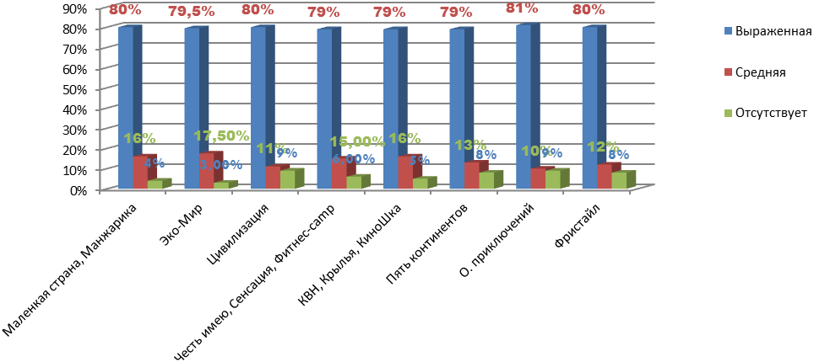
Высокий процент эффективности оздоровления на сменах «Маленькая страна», «Манжарика», «Остров приключения», «Цивилизация», «Фристайл», обусловлен активным режимом дня, связанного с программой профильных смен, хорошим аппетитом, устойчивыми температурными показателями окружающей среды (24-30 С).
В течение каждой смены комплекса «Созвездие» участники заездов получали оздоровительные процедуры в бальнеологическом отделении. В первую очередь это дети, имеющие II-III группы здоровья. Отделение оснащено двумя циркулярными душами, гидромассажной ванной, сауной и шестью ваннами для принятия водных процедур (с морской солью, солью с различными экстрактами, йодно-бромной солью). Процедуры направлены на укрепление общего состояния здоровья детей.
В дружине «Созвездие» функционирует физиотерапевтический кабинет (УФО, ингаляции, светолечение, магнитолазер, электрофорез). Врачами назначаются процедуры, направленные на профилактику и лечение заболеваний верхних дыхательных путей, опорно-двигательного аппарата и ЛОР-органов. В связи с тем, что фиксируется наиболее высокая заболеваемость простудными заболеваниями больше всего процедур отпущено на УФО области зева и носа и на ингаляции для профилактики и лечения.
Также помимо основного штата врачей в дружине «Созвездие» была организована работа привлеченных специалистов:
1. Работа врача стоматолога-гигиениста:
На основании соглашения № 03-17/256 о совместной деятельности в организации и проведении профилактических мероприятий на базе КГБОУ ДО ХКЦВР Созвездие и КГБУЗ «Детская стоматологическая поликлиника №22» проводилась профилактическая работа врачом стоматологом-гигиенистом. Занятия включали профилактическую и наглядную демонстрацию ухода за полостью рта.
2. Работа врача косметолога, дерматолога.
3. Работа врача-кинезиолога:
врач кинезиолог провел лекцию на тему: «Кинезиотейпирование – как метод лечения боли в спине». Запись на лекцию осуществлялась по листам самозаписи (по желанию). Количество участников прослушавших лекцию составило 14 человек.
4. Работа врачей специалистов КДЦ «Вивея»:
врачи специалисты (профпатолог, врач- клинической лаборатории, врач функциональной диагностики) проводили прием (обследование) участников смены.
5. В фитнес-центре проводились занятие по лечебной физкультурой врачом ЛФК. Согласно данных медицинских обменных карт участников смен были сформированы группы детей имеющих хроническую патологию опорно-двигательного аппарата для занятий ЛФК. На каждой смене формировалось по 4 группы: 3 группы – это дети имеющие хроническую патологию (дорсопатия, плоскостопия, НШОП, кривошея и т.п.); 1 группа по 12 детей соматически здоровых (для них проводились ежедневные оздоровительные (общеукрепляющие) занятия физкультурой с применением йоги и восточных единоборств). Продолжительность занятий составляла 50 -60 мин.
Бесперебойное обслуживание зданий, сооружений учреждения осуществляли работники эксплуатационно-хозяйственной службы.
Обеспечение охраны территории и детей осуществляется сторожами службы безопасности.
На территории действует пропускной режим, за которым следит дежурная смена. Проход на территорию сотрудников дружины осуществляется по пропускам. Порядок прохода на территорию сотрудников, прибывших для работы в дружине, определен инструкцией.
Для обеспечения безопасности в зоне контрольно-пропускного пункта в дружине Созвездие в сентябре 2016 года была установлена система видеонаблюдения, состоящая из 6 камер наружного видеонаблюдения и 2 камер внутреннего видеонаблюдения, таким образом, под контролем находятся зоны заезда-выезда, парковки, беседки, скамейки для посетителей, комната охраны и комната для посещений. Также в общеобразовательной школе (коридоры 1,2 этажей) установлены 4 камеры видеонаблюдения.
Во всех корпусах установлена автоматическая пожарная сигнализация. В помещениях, где хранятся материальные ценности, установлена охранная сигнализация. При срабатывании пожарного извещателя, подаётся световой и звуковой сигнал на приемно-контрольное устройство, расположенное на контрольно-пропускной пункт, где находится дежурная смена и в пожарную часть. В складах (продуктовом, промышленном), установлена охранная и пожарная сигнализация.

VII. Кадровая политика учреждения
Основной задачей кадровой политики учреждения является обеспечение постоянного притока и закрепления квалифицированных специалистов, непрерывное повышение их профессионализма.
Качество реализации программ дополнительного образования зависит от уровня профессионализма педагогических работников. В то же время специфика деятельности центра одним из приоритетов определяет постоянную работу с молодыми специалистами и потенциальным педагогическим резервом. Для качественной реализации программ дополнительного образования привлекаются специалисты разных сфер деятельности. Исходя из этого, анализ кадрового состава дается по средним годовым цифрам.
Всего суммарно на краевых профильных сменах в 2017 году на локациях и мастерских отработало 437 педагогов, что на 41 чел. больше, чем в 2016 году, и на 135 чел. больше, чем в 2015 году. Консультативную деятельность по общеобразовательным программам общего образования на каждой смене осуществляют 14 учителей-совместителей и 2 штатных педагога.
Анализ кадрового состава показал, что в 2017 году доля педагогов с высшим и средним профессиональным образованием составила 70,5% и увеличилась на 9,3% по сравнению с 2016 годом. Количество руководителей программ дополнительного образования со средним (полным) общим, основным общим образованием и студентов за 3 года уменьшилось на 9,1%. Доля педагогических работников с неполным высшим образованием незначительно снизилась (на 0,2%). Из 14 учителей-совместителей и 2 штатных педагогов аттестованы на высшую квалификационную категорию 5 чел., на первую – 3 чел.

Рисунок 7. Качественный состав педагогических работников
КГБОУ ДО ХКЦВР Созвездие
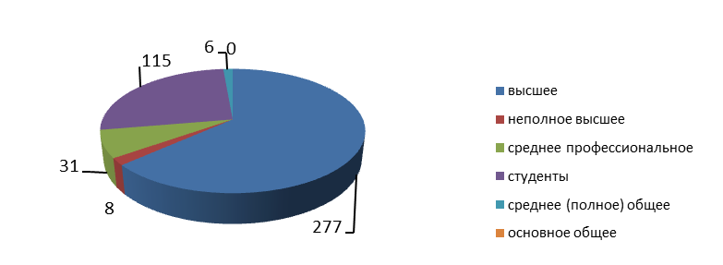

Руководители программ, не достигших возраста 18 лет и имеющих неполное среднее образование (выпускники программы «Детское объединение «Я – вожатый», школьники образовательных учреждений г. Хабаровска) отсутствуют. Анализ соотношения кадрового состава педагогических работников за трехлетний период показывает неуклонный рост работников с высшим образованием и снижение педагогов, не имеющих профессий.

Рисунок 8. Соотношение состава педагогических работников по образованию в 2015-2017 г.г.
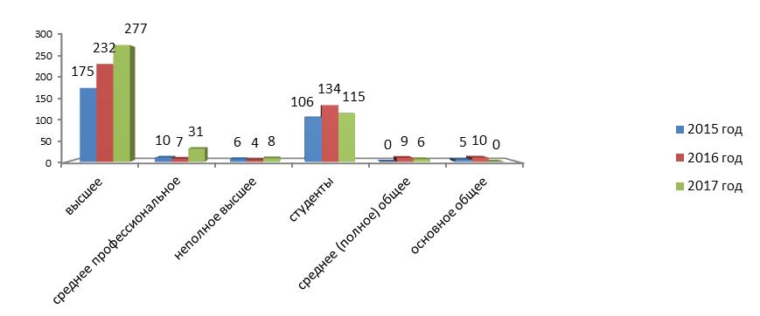
Наибольшее количество педагогов, имеющих высшее и среднее профессиональное образование, работало на краевых профильных сменах «Новый год в Созвездии» и «КиноШка» (по 100%), «Семья на каникулах» (91,7%), «Интеллект», «Я - вожатый» и «Созвездие собирает друзей-весна» (по 87,5%), «Пять континентов» (83,3%), «Созвездие собирает друзей-осень» (78,2%), «За семью печатями/ Звездная лига» (73,7%), «Остров приключений» (73%), «Sozvezdie Skills» (72,7%), «Фристайл» (71,4%), «Территория спорта» (70%), «Экомир» (69%), «Сенсация/ Честь имею/ Фитнес CAMP» (67,5%), «Крылья - 1» (67%), «Маленькая страна/ Манжарика» (64%), «Крылья – 2/ Акварель» (63,6%), «Цивилизация» (61,7%). Наименьшее – на краевой профильной смене «Восточный BIT» (45.5%).
Увеличилось количество руководителей дополнительных общеобразовательных программ, имеющих соответствующее образование, в 2017 году по отношению к 2016 году на краевых профильных сменах «Пять континентов» (на 45,3%), «Семья на каникулах» (на 36,2%), «Фристайл» (на 34,5%), «КиноШка» (на 25%), «Новый год в Созвездии» (на 23,1%), КВН (на 20,6%), «Сенсация»/ «Честь имею»/ «Фитнес CAMP» (на 19,2%), «Школа юного журналиста» (на 17,8%), «За семью печатями» (на 10,1%), «Созвездие собирает друзей-весна» и «Экомир» (по 9%), «Восточный BIT» (на 4,5%), «Созвездие собирает друзей-осень» (на 3,2%).
Уменьшилось количество педагогов с высшим и средним профессиональным образованием на краевых профильных сменах «Sozvezdie Skills» (на 27,3%), «Безопасное колесо» (на 26,8%), «Территория спорта» (на 22%), «Акварель» (на 16,4%), «Крылья» (на 13%), «Интеллект» (на 12,5%), «Цивилизация» (на 3,2%). Привлеченные к ведению занятий дополнительного образования студенты обучаются на факультетах соответствующих направлений и видов деятельности.
Остается самой многочисленной категория педагогов, имеющих общий, педагогический стаж и стаж работы в Созвездии до года: в сравнении с 2015 годом уменьшилось количество педагогов, имеющих общий стаж до 1 года, доля руководителей программ, имеющих такой же педагогический стаж, практически не меняется, в то же время количество педагогов, недавно работающих в Созвездии с 2015 года становится все больше.

Таблица 16. Качественный состав педагогических работников
в 2015-2017 г.г. (по стажу)

стаж работы | 2015 г. |  |  | 2016 г. |  |  | 2017 г.
стаж работы | общий | педагогический | в Центре | общий | педагогический | в Центре | общий | педагогический | в Центре
до 1 года | 27,2% | 42,7% | 56,9% | 32,8% | 47,4% | 61,9% | 25,4% | 47,1% | 64,3%
от 1 до 3 лет | 22,5% | 22,8% | 21,0% | 15,7% | 17,4% | 19,4% | 16,2% | 11,7% | 15,8%
от 3 до 5 лет | 8,6% | 6,0% | 6,0% | 10,9% | 4,3% | 3,5% | 8,5% | 3,2% | 3,2%
от 5 до 10 лет | 18,9% | 14,9% | 10,9% | 12,4% | 9,1% | 6,6% | 12,4% | 15,6% | 9,8%
от 10 до 20 лет | 18,9% | 10,3% | 5,3% | 16,4% | 17,7% | 8,6% | 18,1% | 13,5% | 6,9%
от 20 до 30 лет | 0,7% | 0,7% | 0 | 8,8% | 1,8% | 0 | 12,8% | 3,2% | 0
свыше 30 лет | 3,3% | 2,6% | 0 | 3,0% | 2,3% | 0 | 6,6% | 5,7% | 0

При этом качественный состав по категориям педагогических работников учреждения разнится.

Рисунок 9. Стаж работы руководителей дополнительных общеобразовательных общеразвивающих программ краевых смен в Созвездии в 2015-2017 г.г.

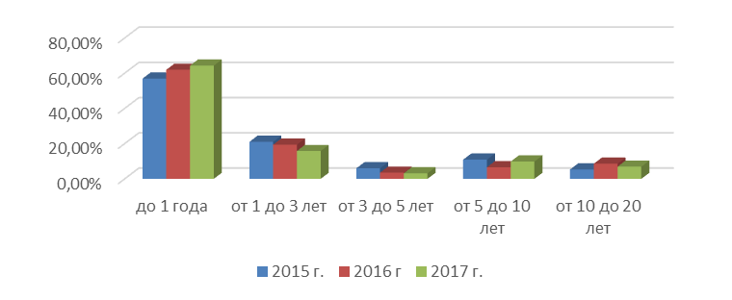
Уменьшается количество руководителей программ, имеющих педагогический стаж и стаж работы в Созвездии от 1 года до 5 лет: педагогический – с 28,8% в 2015 году до 14,9% в 2017 году, в Созвездии – с 27% в 2015 году до 19% в 2017 году. Значительно увеличилось количество руководителей программ, имеющих педагогический стаж от 5 и более лет с 28,5% в 2015 году до 38% в 2017 году. Стало несколько больше педагогических работников, имеющих стаж работы в Созвездии (16,2% в 2015 году, 16,7% в 2017 году).

Рисунок 10. Педагогический стаж руководителей дополнительных общеобразовательных общеразвивающих программ в 2015-2017 г.г.

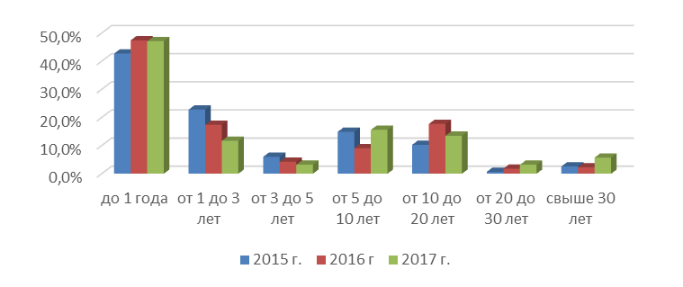

Качественные показатели по кадровому составу отразились на качестве реализации программ дополнительного образования. В 2017 году методистами отдела проводились индивидуальные и групповые консультации, посещались занятия дополнительного образования с целью отслеживания их качества, изучения «психологического микроклимата», уровня взаимодействия педагогов и обучающихся, мониторинга наполняемости и сохранности контингента детей.
Из учителей, реализующих общеобразовательные программы общего образования, стаж педагогической работы 10 лет имеют 4 человека, от 10 до 20 лет – 3 человека, более 20 лет – 9 человек.
В целях развития профессионального потенциала педагогического коллектива, распространения опыта работы учреждением проводятся обучающие семинары для работников учреждения, в том числе с организацией выступлений последних по вопросам деятельности.
Так, в 2017 г. педагогические работники приняли участие:
- в краевом обучающем семинаре-совещании по подготовке кадров для организаций отдыха и оздоровления детей и подростков «Полезные каникулы: территория возможностей»;
- по Всероссийском просветительском проекте «Педагогический транссиб: от Москвы до Берегов Амура», организованном командой мобильной академии - сотрудниками ведущих московских вузов, докторами и кандидатами педагогических, филологических и психологических наук;
- во Всероссийской научно-практической конференции «Профессиональный стандарт педагога-психолога как новый вектор развития психологической службы»;
- в прогностическом семинаре «Полезные каникулы – территория возможностей. Экспресс-форсайт летнего отдыха для Дальнего Востока», проведенным проектной группой ООО «Знаниевый реактор»;
- в IV Международной научно-практической конференции «Образовательная среда сегодня: теория и практика»;
- в работе секции Всероссийской научно-практической конференции с международным участием «Экология человеческих отношений как проблема практической психологии в современном обществе» на базе ФГБОУ ВО «ТОГУ»;
- в форуме «Педагогическая инициатива-2017 г.».
Для повышения уровня профессионализма педагогических работников учреждения проведён методический семинар «Новые интерактивные форматы, основанные на технологии дополненной реальности» и семинар-тренинг «Лаборатория личной эффективности в рамках подготовки к смене «Созвездие» Skills» по развитию soft-компетенций. Сотрудники отдела ООП приняли участие в обсуждении действующего федерального перечня учебников на площадке официального сайта Минобрнауки России в режиме онлайн.
В течение 2017 года педагогические работники являются активными слушателями вебинаров, видеоконференций, онлайн-конференций, проводимых на порталах «Академия педагогики», Издательским домом «Первое сентября», издательством «Дрофа», Центром дистанционного образования «Прояви себя», корпорацией «Российский учебник» («Дрофа-Вентана»), ИДО ГАОУ ВО МГПУ по актуальным вопросам развития системы образования.
Сотрудники учреждения приняли участие в организации и проведении традиционного краевого семинара-совещания по подготовке кадров для организаций отдыха и оздоровления детей и подростков «Полезные каникулы – территория возможностей», проводимого для руководителей детских оздоровительных лагерей, специалистов министерства и управления образования, методистов учреждений дополнительного образования, заместителей начальников детских оздоровительных лагерей, заместителей директоров по воспитательной работе, старших вожатых, педагогов-организаторов, социальных педагогов, педагогов дополнительного образования. В рамках семинара проведены: лекция «Законодательные инициативы в организации летнего отдыха»; мастер-классы «Педагогическая анимация: инновационная технология организации летнего отдыха», «Игровое конструирование»; вебинар «Управление рисками детского оздоровительного лагеря: методы выявления и способы снижения»; экспресс-презентация «ПЕ-СОЧНИЦА «Расскажу вам по секрету…», на которой представлен лучший опыт организации каникулярного отдыха детей и подростков в Хабаровском крае; практикумы по темам «Методы диагностики и профилактики эмоционального выгорания вожатых» и «Содержательные и технологические аспекты разработки программ смен». Педагогическим коллективом КГБОУ ДО ХКЦВР Созвездие представлена практика инклюзии детей-инвалидов и детей с ОВЗ со здоровыми сверстниками во временный детский коллектив опыт работы учреждения, в рамках темы проведены мастер-классы по арт-терапии, спиральной гимнастике, игре «Бочче», фитбол-гимнастике, упражнениям с эластичными лентами, жестикуляции и рисованию животных и птиц на руках. Участники семинара информированы о развитии движения JuniorSkills в Хабаровском крае, им представлен опыт по развитию hard- и soft-компетенций на краевых профильных сменах КГБОУ ДО ХКЦВР Созвездие, для них проведены занятия по программам компетенций hard-skills, в рамках лаборатории личной эффективности как технологии развития SoftSkills у подростков проведены практикумы по темам «Развитие soft-компетенций в условиях временного детского коллектива» и «Возможности применения на смене Smart-курса». Проведено обучение руководителей организаций отдыха и оздоровления детей и подростков пожарной безопасности по специальным программам пожарно-технического минимума, для развития навыков управленческой деятельности проведены игра-тренинг «Адаптация», практикумы, деловые игры по управленческим навыкам, формированию личного бренда, личной продуктивности руководителя, продаже путёвок в лагерь через социальные сети, новым способам организации отдыха и оздоровления детей и подростков. Участникам семинара-совещания предложены современные формы организации отдыха и оздоровления детей и подростков, организованы экскурсии в учреждения, обеспечивающие эффективный каникулярный отдых и оздоровление школьников.
С целью организации коллективной разработки активного базового сценария развития летнего отдыха детей и подростков, подготовки к летней оздоровительной кампании проведён прогностический семинар «Полезные каникулы – территория возможностей. Экспресс-форсайт летнего отдыха для Дальнего Востока», в котором приняли участие 35 человек. В ходе семинара проведены лекция по прогнозированию, интерактивное обсуждение лекции в виде прогностической игры, обсуждение объекта прогнозирования, креативная генерация по теме «летний отдых», освоена технология «Знаниевый реактор», сделана эспресс-сборка и пиктографирование, выделены ключевые тэги по результатам креативной генерации и реактора, ключевые метафоры (реактора), сделано обобщение в виде лекции о стратегии и ошибках, организованы исследовательская работа, в формате знаниевой машинки «Проектный коллайдер», исследовательская коллективная работа со схемой «Марш-бросок Шлиффена», определены стратегические ориентиры.
Педагогические работники успешно представили опыт работы на профессиональных конкурсах, фестивалях, акциях, приняли участие в тестировании различных уровней.
Таким образом, работа учреждения максимально направлена на подбор высококвалифицированных кадров для повышения качественного уровня предлагаемого образования. А также на развитие собственных кадров учреждения в соответствии с тенденциями развития дополнительного образования, а также модернизацией технологий организации отдыха детей.

VIII. Сетевое партнерство
Специфика деятельности учреждения состоит в том, что на смены для проведения занятий дополнительного образования привлекаются не только штатные педагоги, но и специалисты разных сфер деятельности. Так в 2017 году на основании договора о сотрудничестве установлено тесное взаимодействие с кафедрой «Вычислительная техника и компьютерная графика» Дальневосточного государственного университета путей сообщения, благодаря чему разработаны и реализуются новые программы технической направленности, преподаватели и студенты на протяжении всего года проводили занятия дополнительных общеобразовательных общеразвивающих программ.
Для ведения занятий программ дополнительного образования привлечены специалисты танцевальной школы «Академия танца», автошколы «Лидер - ДВ», Хабаровского педагогического колледжа им Героя Советского Союза Д.Л. Калараша, школы телевидения и радио «Перспектива Media», ОАО «Альфа-банк», студии современной хореографии «Резонанс», Хабаровского музыкального театра, Хабаровской краевой филармонии, Театра юного зрителя, театра-студии «Зеркало теней», клуба «Воздухоплаватели», туристической компании «Континенталь», Федерации шахмат, клиники «Доктор А», Главного управления МЧС России по Хабаровскому краю, а также кандидат психологических наук, доцент кафедры психологии ПИ ТОГУ, преподаватель, директор НОЦ ДВГУПС, студенты Хабаровского института культуры и искусства для проведения занятий по актерскому мастерству и вокалу, Хабаровского технического колледжа для обучения электромонтажным работам.
Образовательный блок на краевой профильной смене «Фристайл» обеспечивали специалисты РБЦ «Jumpinc», фитнес центра г.Биробиджана, театра «Триада», школы ходулистов «Циркуль», Дальневосточной академии физической культуры и спорта, Хабаровского института культуры и искусства.
Занятия образовательного блока краевой профильной смены КВН проводили игроки Клуба веселых и находчивых Хабаровского края. Для мотивации детей и подростков к исследовательской деятельности на занятия локации «ЭкоЗнайка» и «ЭкоДрайв» привлечен педагог Городского эколого-биологического центра Бухтатова Т.Р., которая использовала интерактивные цифровые обучающие лаборатории «Наураша» и «Лабдиск». Осуществлено взаимодействие с начальником отделения «Почта России» р.п.Переяславка по вопросам работы современной почты и участия в проведении занятия локации «Звёздная почта».
Привлечение сторонних партнеров позволило повысить качество реализации дополнительных общеобразовательных общеразвивающих программ.
В рамках основной деятельности Центр постоянно сотрудничает со сторонними организациями, в том числе некоммерческими, проводя собственные мероприятия, а также участвуя в мероприятиях последних.

Информация о взаимодействии с организациями других ведомств различных форм собственности (в том числе с негосударственными образовательными организациями)

№, п/п | Наименование мероприятия | Сроки проведения | Наименование ведомства/учреждения
1 | 2 | 3 | 4
1. Краевые профильные смены
1.1 | Краевая профильная смена «Семья на каникулах | 02.01-08.01 | Клиника «Доктор А», Центр Современных Событий
1.2 | Краевая профильная смена «Территория спорта» | 22.02-07.03 | ДВГАФК, Муниципальное автономное учреждение «Хабаровск спортивный»
1.3 | Краевая профильная смена "Акварель" | 01.03-07.03 | КГАОУ «Краевой центр образование»,  Министерство здравоохранения Хабаровского края, ХГБУ ХЦППМиСП
1.4 | Краевая профильная смена "Крылья - 1" | 22.02-28.02 | МБОУ СОШ№ 47 им.В.А.Тамагина ,  МБОУ СОШ № 44, ДВГАФК
1.5 | Краевая профильная смена "Крылья - 2" | 01.03-07.03 | Школа-интернат №6, Школа-интернат №2 ,  ДВГАФК
1.6 | Краевая профильная смена "Перспектива» | 22.02-07.03 | ДВГУПС, ПАО КБ Восточный
1.7 | Краевая профильная смена «Созвездие Skills» | 11.03-20.03 | КГБ ПОУ «Хабаровский педагогический колледж имени Героя Советского Союза Д.Л.Калараша», ДВГУПС, Школа робототехники «Envi», Хабаровский технический колледж, МОУ СОШ с. Полётное, МОУ СОШ с. Могилёвка, МОУ СОШ с. Соколовка; Ресторан «Ханами», МОУ ДОД ДЮЦ «Поиск», «Nezderoff Media Prod.», Краеведческий музей имени Н.И. Гродекова, МБОУ СОШ №33, Хабаровский промышленно- экономический техникум;  Пресс-центр ТОГУ
1.8 | Краевая профильная смена «Созвездие собирает друзей» | 26.03-01.04 | МУ «Управление здравоохранения»  ООО «Брейндо
1.9 | Краевая профильная смена «Технополис» | 10.04-16.04 | МБОУ Гимназия № 5;  Муниципальное автономное учреждение дополнительного образования г. Хабаровска Детско-юношеский центр «Техноспектр»
1.10 | Краевая профильная смена «Безопасное колесо» | 10.04-16.04 | Негосударственное образовательное учреждение «Дальневосточная профессиональная академия»  ЧОУ ДПО автошкола «4 такта»;  Управление ГИБДД УМВД по Хабаровскому краю; Автошкола «Лидер-ДВ»
1.11 | Краевая профильная смена «Маленькая страна, Манжарика» | 01.06-14.06 | Детская музыкальная школа №1;  Школа скорочтения и развития памяти по методике Шамиля Ахмадуллина  АО «Альфа-банк»
1.12 | Краевая профильная смена «Экомир» | 16.06-29.06 | Экоцентр МУП г.Хабаровска «Водоканал»; Детская художественная школа №2 п.Переяславка; Хабаровский детский эколого-биологический центр , Хабаровское отделение всероссийского общества охраны природы
1.13 | Краевая профильная смена «Остров Приключений» | 04.07-21.07 | Батутный центр «Jump Inc»
1.14 | Краевая профильная смена «Цивилизация» | 03.07-20.07 | Школа скорочтения по методике Шамиля Ахмадулина, ДВГУПС, Танцевальная студия «Резонанс», Клинический центр восстановительной медицины и реабилитации г.Хабаровск
1.15 | Краевая профильная смена «Пять континентов» | 23.07-09.08 | Центр туризма, краеведения и спорта
1.16 | Краевая профильная смена «Честь имею» | 22.07-08.08 | Управление здравоохранения администрации города Хабаровска  Военно-патриотический центр «Патриот» на базе МОУ СОШ №1 г.Хабаровск  Клинический центр восстановительной медицины и реабилитации г.Хабаровск
1.17 | Краевая профильная смена «Сенсация» | 22.07-08.08 | Театр Юного Зрителя (Комсомольск на Амуре), Хабаровский государственный институт искусств и культуры  Биробиджанский колледж культуры и искусств, Хабаровский Краевой Музыкальный Театр, Хабаровская Краевая Филармония, Управление здравоохранения администрации города Хабаровска, Клинический центр восстановительной медицины и реабилитации г. Хабаровск
1.18 | Краевая профильная смена «Фитнес-camp» | 22.07-08.08 | Дальневосточная Государственная Академия Физической Культуры  Управление здравоохранения администрации города Хабаровска  Клинический центр восстановительной медицины и реабилитации г.Хабаровск
1.19 | Краевая профильная смена «Фристайл» | 11.08-28.08 | Театр «Триада»  Батутный центр «Jump Inc»  Детский центр «Кросс кид»  Танцевальная студия «Резонанс»  Творческая студия Виктории Ковальчук
1.20 | Краевая профильная смена «Крылья-3» | 10.08-27.08 | Дальневосточная Государственная Академия Физической Культуры  Хабаровский центр психолого-педагогической медицинской и социальной помощи  Медицинский центр «Neocortex»
1.21 | Краевая профильная смена «Киношка» | 10.08-27.08 | Медиахолдинг «Губерния»  Кинотеатр «Совкино»  Тренинг-центр «ИСТОК»  Фотосудия Diesel  Клинический центр восстановительной медицины и реабилитации г.Хабаровск
1.22 | Краевая профильная смена «КВН» | 10.08-27.08 | КГАУ Краевой центр молодёжных инициатив;  Официальная Центральная Тихоокеанская лига МС КВН АМиК»  Клинический центр восстановительной медицины и реабилитации г.Хабаровск
1.23 | Краевая профильная смена «Погружение» | 15.10-21.10 | ТОГУ, КГАОУ "Краевой центр образования"
1.24 | Краевая профильная смена «Созвездие собирает друзей» | 29.10-04.11 | Танцевальная студия Резонанс, Вокальная студия «Капучино», Образцовый коллектив «Пластилиновая ворона», ДВГУПС
1.25 | Краевая профильная смена «За семью печатями» | 06.11-19.11 | Образцовая этническая мастерская Эвелен, Центр туризма, краеведения и спорта КГБОУ ДО «Хабаровский краевой центр развития творчества детей и юношества»  ФГБОУ ВО ДВГУПС, Государственный архив Хабаровского края, Федерация Шахмат г. Хабаровска
1.26 | Краевая профильная смена «Восточный бит» | 09.11-22.11 | Детско-юношеский центр «Техноспектр»,  МАОУ Лицей «Ступени», Тихоокеанский государственный университет, Хабаровский государственный университет экономики и права, ДВГУПС
1.27 | Краевая профильная смена «Звездная Лига» | 06.11-19.11 | Дальневосточная государственная академия физической культуры
1.28 | Краевая профильная смена «Школа юного журналиста» | 22.11-05.12 | GEOMETRIA.RU, ДСТВ «Хабаровск», Медиа холдинг «Губерния», Студия полиграфии и брэндинга «Сахар», Туристическая компания "Континенталь",  Общественно-политический еженедельник «Молодой Дальневосточник XXI век», Журнал «Лучшее в Хабаровске», Интернет-телевидение FREE-TV, ФГБОУ ВО ДВГУПС, Тихоокеанский государственный университет, Телеканал «Даль-ТВ» – «ТНТ», Информационный портал «ТОГУ-life», Журнал «Свадебный Хабаровск», ГТРК «Дальневосточная», Дальневосточная школа PR, Телеканал «МАТЧ ТВ», Школа телевидения и радио «Перспектива Медиа»,  Радиостанция «Ретро FM», Радиостанция «Energy», Радиостанция «Juice Radio», Радиостанция «Русское радио», PR агентство «PLASTILIN», Информационный портал «DV HUB», Хабаровский государственный институт искусств и культуры, Региональное отделение «Российское движение школьников», Турфирма «Белый слон», Хабаровская общественная организация центр социальных технологий «Добрый Хабаровск»
1.29 | Краевая профильная смена «Новый год в Созвездии» | 08.12-21.12 | Танцевальная студия Резонанс, ФГБОУ ВО ДВГУПС
2. Мероприятия
2.1 | Региональный этап всероссийской олимпиады школьников "Интеллект" | 10.01-21.02 | Министерство образования и науки Хабаровского края, ХК ИРО, ТОГУ, ДВ1ТУ, ДВГУПС, ДВЮИ, Российский университет правосудия, Дальневосточный институт международного бизнеса, ДВГМУ, АмГПГУ, Новосибирская академия водного транспорта, ДВАГС, ДВГАФК, МЧС России по Хабаровскому краю, управление по делам ГОЧС и ПБ Хабаровского края, ХГИИК, МОУ COLLI №1 п. Переяславка
2.2 | Краевая образовательная программа школы вожатского мастерства "Путь к звездам" | 22.02-07.03 | КГБУЗ «Хабаровский территориальный центр медицины катастроф»
2.3 | Краевая образовательная программа школы вожатского мастерства "Путь к звездам" | 06.04-19.04 | КГБУЗ «Хабаровский территориальный центр медицины катастроф»
2.4 | Семинар-практикум «Лето 2017» | 29.04-01.05 | ТОГУ
2.5 | Летний Фестиваль «Семья на каникулах» | 30.06-02.07 | Стоматологическая клиника «Тари-ленд»  Фитнес-клуб «Sky»
2.6 | Краевой конкурс вожатых детских оздоровительных учреждений края «Путь к звездам» | 17.08-17.09 | Мастерская Самоделкин  Кафе Плантация  ДВГУПС
2.7 | Фестиваль средств массовой информации «МКС» | 02.12-04.12 | GEOMETRIA.RU, ДСТВ «Хабаровск», Медиа холдинг «Губерния», Студия полиграфии и брэндинга «Сахар», Туристическая компания "Континенталь",  Общественно-политический еженедельник «Молодой Дальневосточник XXI век», Журнал «Лучшее в Хабаровске», Интернет-телевидение FREE-TV, ФГБОУ ВО ДВГУПС, Тихоокеанский государственный университет, Телеканал «Даль-ТВ» – «ТНТ», Информационный портал «ТОГУ-life», Журнал «Свадебный Хабаровск», ГТРК «Дальневосточная», Дальневосточная школа PR, Телеканал «МАТЧ ТВ», Школа телевидения и радио «Перспектива Медиа»,  Радиостанция «Ретро FM», Радиостанция «Energy», Радиостанция «Juice Radio», Радиостанция «Русское радио», PR агентство «PLASTILIN», Информационный портал «DV HUB», Хабаровский государственный институт искусств и культуры, Региональное отделение «Российское движение школьников», Турфирма «Белый слон», Хабаровская общественная организация центр социальных технологий «Добрый Хабаровск»

IX. Независимая оценка качества образовательной деятельности
Независимая оценка качества образовательной деятельности ведется учреждением постоянно. Для оценки качества дополнительного образования на краевых профильных сменах в течение года проводился мониторинг образовательных результатов. Отслеживание эффективности педагогической деятельности осуществлялось с помощью системного анализа, в котором оценивались мотивация обучающихся к предстоящей познавательной и практической деятельности, их увлеченность, проявление самостоятельности и инициативы, оптимальность сочетания способов и выбор форм организации занятия. Оценка образовательных результатов проводилась с помощью педагогического наблюдения, анализа активности обучающихся на занятиях, анализа реализации дополнительных общеразвивающих программ, рефлексии, отслеживания психологического микроклимата.
Анкетирование участников локаций на этапе завершения программ дополнительного образования показал высокий уровень удовлетворенности детей и подростков качеством ведения образовательной деятельности, негативные оценки минимальные.

Таблица 17. Результаты анкетирования участников краевых смен в 2017 году по результативности образовательных программ

 | Высокий уровень | Средний уровень | Низкий уровень
Понравилось заниматься | 84,3% | 12,9% | 2,8%
Активность на занятиях | 78% | 20,6% | 1,4%
Нужность и полезность предложенного материала | Да - 96,2% |  | Нет – 3,8%
Комфортность пребывания на занятиях | 86,3% | 9,4% | 4,4%

Большая часть детей и подростков отмечают, что им понравилось заниматься на занятиях (97,2%), нужность и полезность предложенного на занятиях материала (96,2%), оценивают свою активность на занятиях как высокую (78%). Они готовы поделиться впечатлениями о занятиях и деятельности на них со своими друзьями. Основные трудности, названные обучающимися, связаны с приобретением определенных навыков в соответствии с программой локации и мастерской, анализ ответов демонстрирует их осознание, что деятельность на занятии – это определенное достижение цели. Отличную комфортность пребывания на занятиях отметили 86,3% обучающихся. Высокие показатели оценки психологического микроклимата на занятиях говорят о заинтересованности обучающихся и об их увлеченности образовательной деятельностью, умением педагогов устанавливать контакт, организовывать совместную деятельность, создавать ситуацию успеха, что обеспечивает эмоциональное благополучие детей и подростков.
Отслеживание уровня учебных достижений обучающихся во время проведения консультирования проводилось в форме итогового контроля, вид и форму которого учителя-предметники определяли самостоятельно. Анализ выполненных работ показал, что пройденный в образовательной деятельности предметный материал обучающимися усвоен.
Также в 2017 году была проведена независимая оценка качества образовательной деятельности учреждений дополнительного образования, профессионального образования, иных образовательных организаций во исполнение ст. 95 Федерального закона от 29 декабря 2012 г. № 273-ФЗ «Об образовании в Российской Федерации» привлеченной организацией.
Общественным советом при министерстве объектами оценивания в 2017 году определены 413 образовательных организаций.
Отбор организации-оператора по сбору, обобщению и анализу информации о качестве оказания услуг организациями в сфере образования осуществлялся на конкурсной основе.
В соответствии с рекомендациями Минтруда России утвержден новый состав общественного совета, в котором выделена рабочая группа по проведению независимой оценки. Результаты НОКОД утверждены решением общественного совета от 22 сентября г. 2017 № 5. Суммарный балл по результатам независимой оценки в 2017 году составил 114,96 баллов, что соответствует зоне "хорошо".
По результатам проведенной оценки КГБОУ ДО ХКЦВР Созвездие набрано 150,8 баллов из 160 возможных. В разрезе по критериям сумма баллов присвоена следующая:
- Открытость и доступность информации об организации – 33,50 (из 40);
- Комфортность условий предоставления услуг и доступности их получения – 67,40 (из 70);
- Доброжелательность, вежливость, компетентность работников организации – 20,00 (из 20);
- Удовлетворенность качеством оказания услуг – 29,9 (из 30).
Таким образом, по результатам проведенной независимой оценки деятельности образовательной организации рейтинг в группе «организации, осуществляющие образовательную деятельность»:
- 12 место в Хабаровском крае среди 1189 организаций;
- 609 место в Российской Федерации среди 93287 организаций.
Результаты НОКОД и утвержденный План по улучшению качества работы организаций, осуществляющих образовательную деятельность, и устранению недостатков, выявленных в 2017 году по результатам НОКОД, размещены на сайте bus.gov.ru, сайте министерства в разделе «Независимая система оценки качества» и сайте КГБОУ ДО ХКЦВР Созвездие.

X. Подбор детей и реализация путевок в Центр
В период с января по декабрь 2017 года на смены в КГБОУ ДО ХКЦВР «Созвездие» было реализовано 4476 путевок при плановом показателе 4756, в том числе на смены осенне-весеннего период (бюджетные путевки) 1 371 путевка из 1 520 запланированных; на смены каникулярных периодов 2017 года (платные путевки) реализовано 3105 путевок при запланированном количестве – 3 236, что объясняется отменой смены «Манжарика» в связи с аварийным состоянием здания душевых.

Таблица 18. Общее выполнение Плана реализации путевок в КГБОУ ДО ХКЦВР Созвездие

№ | Смена | 2017 год |  | Разница
№ | Смена | план | факт | Разница
1 | «Семья на каникулах» | 200 | 211 | +11
2 | «Территория спорта» | 120 | 112 | -8
3 | «Перспектива» | 21 | 21 | 0
4 | «Крылья - 1» | 25 | 25 | 0
5 | «Крылья - 2» | 18 | 18 | 0
6 | «Акварель» | 20 | 20 | 0
7 | «Созвездие - Junior Skills» | 200 | 167 | -33
8 | «Созвездие» собирает друзей» | 250 | 178 | -72
9 | «Безопасное колесо» | 100 | 100 | 0
10 | «Технополис» | 60 | 60 | 0
11 | «Я – Вожатый» | 60 | 60 | 0
12 | «Маленькая страна» | 384 | 365 | -19
13 | «Экомир» | 384 | 424 | +40
14 | «Цивилизация» | 384 | 428 | +44
15 | «Сенсация» | 134 | 124 | -10
16 | «Честь имею» | 110 | 85 | -25
17 | «Фитнес Camp» | 140 | 143 | +3
18 | «КиноШка» | 132 | 125 | -7
19 | «КВН» | 232 | 232 | 0
20 | «Крылья» | 16 | 16 | 0
21 | «Манжарика» | 0 | 0 | 0
22 | «Остров приключений» | 212 | 225 | +13
23 | «Пять континентов» | 212 | 84 | -128
24 | «Фристайл» | 212 | 78 | -134
25 | «Наноград» | 130 | 197 | +67
26 | «Созвездие» собирает друзей» | 250 | 403 | +153
27 | «Звездная лига» | 60 | 59 | -1
28 | «За семью печатями» | 160 | 119 | -41
29 | «Восточный БIТ» | 130 | 71 | -59
30 | «Школа юного журналиста» | 130 | 123 | -7
31 | «Новый год в «Созвездии» | 270 | 203 | -67
ИТОГО: |  | 4756 | 4476 | -280

Традиционно реализацию подбор детей на бюджетные смены и реализацию платных путевок осуществляют как учреждение, так и муниципальные образования края на основании заключенных договоров.
Всего муниципальными районами было реализовано 1523 путевки (из запланированных по производственной программе – 2094 штук), то есть производственная программа муниципальными районами выполнена на 72,8 %, что на 9,5% меньше чем было реализовано в 2016 году.

Таблица 19. Сводная информация по выполнению плана в 2017 году муниципальными районами

№ | Территория | План | Факт | Разница | % выполнения
1 | Амурский район | 237 | 170 | -67 | 71,7
2 | Аяно-Майский район | 3 | 0 | -30 | 0
3 | Бикинский район | 142 | 65 | -77 | 45,8
4 | Ванинский район | 164 | 111 | -53 | 67,7
5 | Верхнебуреинский р-н | 165 | 97 | -68 | 58,8
6 | Вяземский район | 142 | 99 | -43 | 69,7
7 | Комсомольский р-н | 65 | 68 | 3 | 104,6
8 | Комсомольск-на-Амуре | 169 | 153 | -16 | 90,5
9 | Нанайский район | 78 | 55 | -23 | 70,5
10 | Николаевский район | 52 | 37 | -15 | 71,2
11 | Охотский район | 5 | 1 | -4 | 20
12 | Район им. Лазо | 173 | 152 | -21 | 87,9
13 | Район им. П. Осипенко | 24 | 14 | -10 | 58,3
14 | Советская-Гавань | 168 | 80 | -88 | 47,6
15 | Солнечный район | 154 | 105 | -49 | 68,2
16 | Тугуро-Чумиканский р-н | 2 | 2 | 0 | 100
17 | Ульчский район | 46 | 23 | -23 | 50
18 | Хабаровск | 203 | 197 | -6 | 97
19 | Хабаровский район | 102 | 94 | -8 | 92,2
Усредненный показатель по районам |  | 2094 | 1523 | -571 | 72,7

Наблюдается постоянное снижение показателей распределения путевок в районах края.

Рисунок 11. Сравнительный анализ выполнения плана муниципальными районами за период 2014 -2017 годы

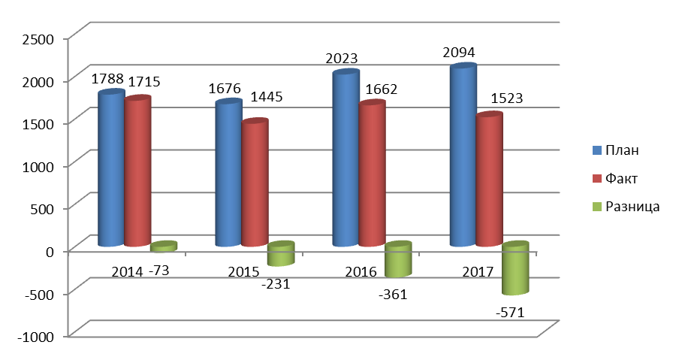

Следует отметить, что в 2017 году общее количество реализуемых путевок больше чем было запланировано в 2016 году, однако количество реализованных путевок по сравнению с 2016 годом уменьшилось.

Рисунок 12. Сравнительный анализ выполнения плана 2016-2017 годы
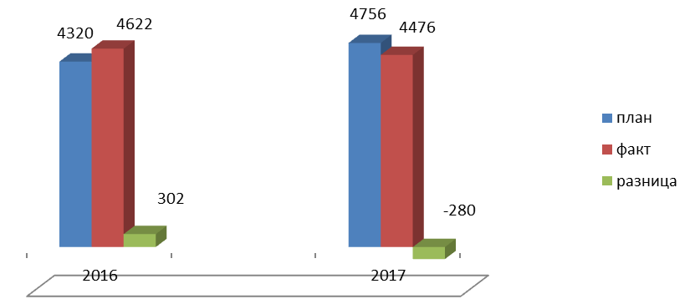
Анализ общего количества реализованных путевок в 2017 году в разрезе по сменам, по лицу, организующему реализацию, в соотношении планового показателя и фактического исполнения можно увидеть из приложения 3.
Исходя из представленных данных мы видим, что в 2017 году по сравнению с 2016 плановое количество путевок увеличилось на 436 путевок. Ну а количество реализованных путевок в 2017 году снизилось. Невыполнение плана составило 280 путевок. Произошло и изменение количества смен в сторону увеличения с 27 в 2016 году до 31смен в 2017 году. Вероятно, снижение спроса на смены для детей в возрасте 7-ми лет проводимых в самом начале летней кампании, отмена смены «Манжарика», а так же низкая покупательская способность смен проводимых в августе негативно сказалось на выполнении плана продаж в целом.

XI. Организация информационного освещения
Официальный интернет-ресурс www.kdcsozvezdie.ru.
В реалиях нашего времени сайт является важнейшим информационным и имиджевым каналом, удобным механизмом, дополняет и расширяет спектр услуг, оказываемых посетителям. Сайт дает возможность быстро сообщать о событиях, которые организует Центр и в которых он сам принимает участие, демонстрировать обзорный взгляд на учреждение, налаживать обратную связь со своими посетителями, раскрывать ресурсы, используя современные механизмы представления информации.

Рисунок 13. Статистика посещаемости сайта за 2017 г.
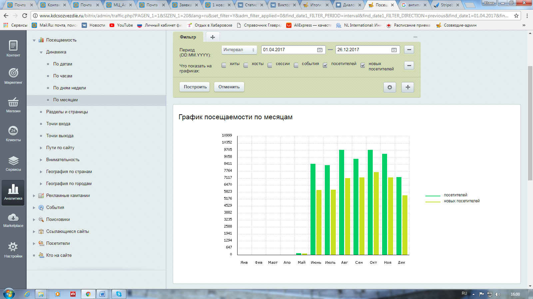
В 2017 году средняя посещаемость в месяц составляет: 7 710 человек. Средняя посещаемость в день составляет: 257 посетителей. Самая большая активность зафиксирована в августе и октябре – 9 349 человек. Данная статистика приведена за период с мая по декабрь 2017 года, так как по причине системного сбоя была утрачена информация на сайте. Наблюдается спад посещаемости сайта учреждения вполовину по сравнению с 2016 годом, что связано с техническими неполадками сайта и отсутствием его работы в течение длительного времени.
На сайте отражено не только основная информация о работе Центра, но и регулярно ведется работа по информационному наполнению следующих рубрик: «Новости», «Созвездие» сегодня», «Видео», «Фото», «Достижения», «Проекты». По рейтингу популярности первенство за страницей, на которой проводятся онлайн конкурсы и викторины. Среди разделов, пользовавшихся постоянным спросом у посетителей в 2017 году: «Новости», «Смены», «Путевки». В целом, спектр интересов и запросов пользователей остался прежним по сравнению с предыдущим годом.

Рисунок 14. Рейтинг популярности разделов на сайте учреждения
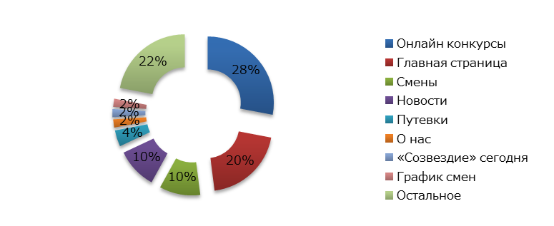

Информационное освещение включает в себя не только презентацию текущих событий на сайте учреждения, безусловно, немаловажная функция для формирования имиджа Центра – продвижение информации в социальных сетях. С помощью этого ресурса можно удовлетворить информационные запросы каждой целевой группы. Для более полного информационного охвата аудитории, Хабаровский краевой центр внешкольной работы «Созвездие» представлен в следующих социальных сетях:
Официальная группа Центра в социальной сети «ВКонтакте».
В группе размещаются официальные новости со ссылкой на сайт «Созвездия», что способствует его дополнительному продвижению, обновляются фотографии, фото- и видеодайджесты с учетом проходящих смен и событий Центра, публикуются материалы корреспондентов Медиацентра. По состоянию на 22 декабря 2017 года число подписчиков составило 10 509 человек.
Официальный профиль Центра в социальной сети «Одноклассники».
В этой группе размещаются официальные новости, публикуется информация об открытиях продаж на ближайшие смены, фото и видеопроекты. Количество участников группы на 22 декабря 2017 года составило 855 человек.
Официальный профиль Центра в социальной сети «Instagram».
20 декабря 2016 года кол-во подписчиков аккаунта составляло 3714 человек, на 22 декабря 2017 года – 4979 человек, что на 1265 человек больше, чем в прошлом году.
Официальный аккаунт Центра в социальной сети «Twitter».
На 20 декабря 2017 года аккаунт Центра читают 1138 человек. В данном профиле публикуются информационные ссылки на официальный ресурс Центра, краткие новостные анонсы.
Официальный канал Центра на видеохостинге «YouTube».
Общее количество подписчиков 4535 человек. За отчетный период на канале размещены 41 видеоролик.
Издательская деятельность
За 2017 год были подготовлены и растиражированы информационные продукты по следующим направлениям:
Информационный дайджест «Улётный номер» Распространение газеты происходило на ярмарке «Территория Траты Миль». Тираж одного выпуска составляет 70 экземпляров. Всего за 2017 год выпущено 16 номеров газеты.
На краевой профильной смене «Цивилизация» в рамках игрового сюжета было издано 7 выпусков по 6 страниц специализированных Вестников.
Видеопрограмма «Мининовости» создавалась стажерами и участниками локации «Медиацентр» направления «Видео». Выпуски новостей проигрывались в кино-концертном зале Центра перед началом концертов, а также воспроизводились на TV экранах в корпусах. Лучшие выпуски загружены на официальный канал Центра на «You tube». За отчетный период вышло 14 выпусков программы.
Помимо программы «Мининовости» Медиацентром были подготовлены видеодайджесты и другие ролики.
На протяжении всех смен каждое событие Центра сопровождается фотосъемкой. На всех краевых сменах Центра был продолжен фотопроект «Цитатник», где участники смен, сотрудники, гости Центра рассказывают свои впечатления о смене, о «Созвездии», или говорят напутствия ребятам. Всего было подготовлено 39 иллюстраций.

XII. Правовое обеспечение деятельности
Учреждением (правовым отделом) в 2017 году была проделана следующая работа:
- Договорная работа (разработка, проверка, заключение договоров, экспертиза договоров, составление дополнительных соглашений, протоколов разногласий, соглашений о расторжении договоров).
За период с 01.01.2017 г. по 31.12.2017 г. заключено 1270 договоров с юридическими лицами, что на 315 больше, чем в 2016 году, 190 договоров с физическими лицами, что на 7 более, чем в 2016 году. В целом рост договоров обусловлен необходимостью заключения договоров на каждое обязательство.
- Работа с объектами недвижимости.
Проведена работа по земельному участку дружины Созвездие, был заключен договор на уточнение границ по земельному участку (вынос точек в натуре земельного участка), велась работа по постановке на учет неучтенных объектов недвижимости, уточнение технических документов фактическому состоянию объектов недвижимости.
3) Ведение претензионной работы.
4) Представительство в судах (в качестве истца, подготовка исковых заявлений, отзывов, ходатайств), органах государственной власти и местного самоуправления;
5) Представление интересов Учреждения у судебных приставов исполнителей, сопровождение исполнительного производства.
6) Оказание консультаций по юридическим вопросам работникам учреждения.
7) Проведена работа по страхованию участников краевых - профильных смен от несчастных случаев.
8) Иные функции (ведение переписки, составление писем, составление ответов на жалобы и заявления граждан, изучение проектов приказов, должностных инструкций, положений, проверка и разработка локальных актов Учреждения, осуществление контроля за исполнением контрагентом договорных обязательств, отслеживание изменений внесенных в нормативно-правовые акты РФ, Хаб.края., подготовка различных отчетов, работа в комиссиях по списанию материальных запасов и т.д.)
- Подготовка и представление документов по проверкам учреждения.

XIII. Осуществление переданных полномочий министерства образования и науки края
Обеспечение частичного возмещения стоимости путевок в загородные оздоровительные лагеря для детей Хабаровского края
Краевое государственное бюджетное образовательное учреждение дополнительного образования «Хабаровский краевой центр внешкольной работы «Созвездие» в соответствии с приказом министерства образования и науки Хабаровского края от 06.10.2010 г. № 2013 «О реализации отдельных полномочий по организации и обеспечению отдыха и оздоровления детей» с 01 января 2011 года определено уполномоченным учреждением по обеспечению частичного возмещения стоимости путевок в загородные стационарные детские оздоровительные лагеря, а также по оплате стоимости набора продуктов питания для детей в организованных органами местного самоуправления оздоровительных лагерях с дневным пребыванием детей. С 30.12.2014 года распоряжением министерства образования и науки Хабаровского края № 2260 «О реализации отдельных полномочий по организации и обеспечению отдыха и оздоровления детей» Краевое государственное бюджетное образовательное учреждение дополнительного образования «Хабаровский краевой центр внешкольной работы «Созвездие» определено учреждением, обеспечивающим взаимодействие с загородными стационарными детскими оздоровительными лагерями, а также с родителями (иными законными представителями) ребенка (детей) по вопросам сбора, обработки и формирования документов для частичной оплаты стоимости путевки в загородные детские оздоровительные лагеря и передачи документов краевому государственному бюджетному учреждению «Центр бухгалтерского учета и ресурсно-правового обеспечения образования» (далее КГБУ ЦБУРПОО) – уполномоченному учреждению по осуществлению частичной оплате стоимости путевок в загородные стационарные детские оздоровительные лагеря.
Исполнением функционала указанного в распоряжении министерства № 2260 занимается структурное подразделение – Центр обеспечения отдыха детей, специалисты которого имеют обособленные рабочие места в ряде муниципальных образований края.
В рамках указанного полномочия специалисты Центра обеспечения отдыха детей осуществляют:
1. Консультирование населения по вопросам частичного возмещения и деятельности ЗОЛ в Хабаровском крае и в иных субъектах Российской Федерации.
2. Сбор документов для оформления частичного возмещения стоимости путевок от родителей, руководителей ЗОЛ, представителей организации и профсоюзных комитетов.
3. Формирование реестров на оплату и ведением электронного учета детей, направляемых в ЗОЛ и отдохнувших детей.

Рисунок 15. Сравнительный анализ принятых заявлений в загородные оздоровительные лагеря за 2016-2017 гг.

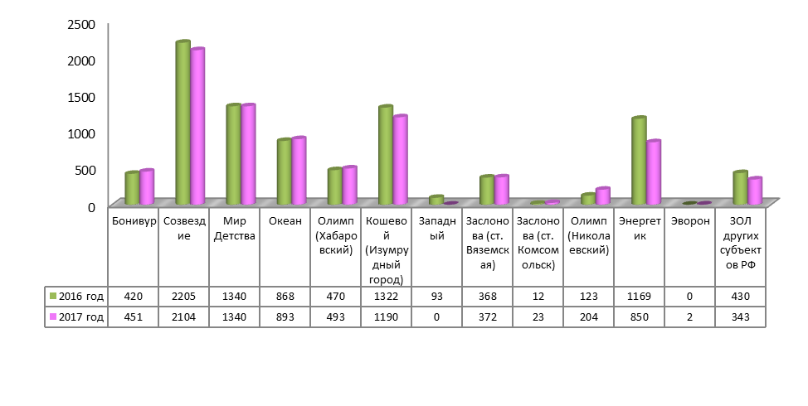
Рисунок 15 показывает нам динамические изменения в количестве принятых заявлений. Так некоторый рост обусловлен увеличением количества смен в летний период. Спад показателей указывает на то, что центр социального обеспечения населения активно оплачивает путевки в ЗОЛ.
Всего за 2017 год количество обратившихся за частичным возмещением стоимости путевки в ЗОЛ Хабаровского края и в ЗОЛ иных субъектов РФ составило 13 713 человека, из них фактически отдохнувших в ЗОЛ 12 730 детей (Таблица 18).

Таблица 20. Сравнительный анализ числа детей направляемых и отдохнувших в загородных лагерях в 2017 году

 | Число детей по реестрам направляемым в ЗОЛ |  |  | Число детей по реестрам отдохнувших в ЗОЛ
 | Дети (90%) | Опекаемые дети (100%) | Общее кол-во детей | Дети (90%) | Опекаемые дети (100%) | Общее кол-во детей
ЗОЛ Хабаровского края (за 2017 год) | 9870 | 462 | 10332 | 9290 | 421 | 9711
КГБОУ ДО ХКЦВР Созвездие (за 2017 год) | 2896 | 68 | 2964 | 2720 | 64 | 2784
ЗОЛ иных субъектов РФ (за 2017 год) | 412 | 5 | 417 | 409 | 5 | 414
ИТОГО: | 13 178 | 535 | 13 713 | 12 419 | 490 | 12 909

Этот показатель на 5,6% ниже, чем в 2016 году, когда по реестрам детей, направляемых в ЗОЛ было принято на частичное возмещение стоимости путевки 14477 заявлений. Снижение показателей обусловлено снижением количества отдохнувших детей в некоторых лагерях.
ЗОЛ «Амурчонок»: наблюдается снижение на 128 заявлений – третья смена не состоялась.
ЗОЛ им. О. Кошевого, ЗОЛ «Кедр», КГБОУ ДО ХКЦВР Созвездие: снижение на 132, 189 и 230 заявлений соответственно – работа с учреждениями социальной защиты населения по приобретению путевок за счет иных средств (малообеспеченным семьям).
ЗОЛ «Западный» снижение на 79 заявлений – снижение посещаемости смен каникулярных периодов учебного года.
ЗОЛ «Энергетик» снижение на 260 заявлений – не состоялась 4 смена.
В разрезе по каждому загородному стационарному оздоровительному лагерю информация представлена в таблице 19.

Таблица 21. Прирост обращений за частичным возмещением стоимости путевок в ЗОЛ в 2017 году в сравнении с 2016 г.

№ | Наименование загородного оздоровительного лагеря | 2016 год | 2017 год | Прирост
1 | Амурчонок, МОУ ДОД ДОО(П)Ц | 407 | 279 | -128
2 | Амут Сноу Лэйк | 347 | 308 | -39
3 | АНО ЦОиОД "Изумрудный город" (ДОЛ им. О. Кошевого) | 1322 | 1190 | -132
4 | Буревестник, МОУ ДОД ДОО(П)Ц | 563 | 582 | 19
5 | ДОЛ им. К.Заслонова (ст. Вяземская) | 494 | 518 | 24
6 | ДОЛ им. К.Заслонова (ст. Комсомольск) | 1026 | 1005 | -21
7 | дружина "Созвездие" | 2696 | 2466 | -230
8 | дружина"Бонивур" | 491 | 498 | 7
9 | Кедр, ООО МЦ | 630 | 441 | -189
10 | МАУ "СОЛ "Олимп" | 470 | 493 | 23
11 | АО "РУМА" Санаторий-профилакторий "Металлург" | 181 | 180 | -1
12 | Мир детства, НЧООУ | 1340 | 1340 | 0
13 | МЦ "Западный" | 785 | 706 | -79
14 | АНООО "детский лагерь "Океан" | 868 | 893 | 25
15 | Олимп (Николаевский р-н) | 123 | 204 | 81
16 | Орбита, МАУ ДО Юность | 175 | 128 | -47
17 | СОКОЛ, ЗОЛ | 46 | 0 | -46
18 | Холдоми (ООО "Экстрим-сервис") | 450 | 686 | 236
19 | Шарголь, ПАО Сухой | 356 | 355 | -1
20 | Эворон, ДОЦ | 96 | 92 | -4
21 | Энергетик, ОАО Родник Здоровья | 1110 | 850 | -260
22 | ИП Манькова ДО "Пастораль" | 0 | 35 | 35
23 | ЗОЛ Школа-интернат № 12 | 0 | 47 | 47
24 | ЗОЛ других субъектов РФ | 500 | 417 | -83

Рисунок 16. Сравнительный анализ количества принятых заявлений на частичное возмещение стоимости путевок в загородные стационарные оздоровительные лагеря, числа отдохнувших детей за период 2016-2017 гг.

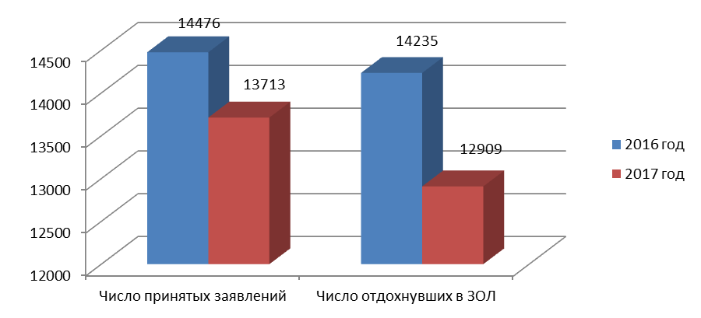

За 2017 год уменьшилось как общее число подаваемых на частичное возмещение стоимости путевок в загородные оздоровительные лагеря заявлений, так и число отдохнувших и фактически получивших данную гарантию государства лиц, что свидетельствует об уменьшении популярности загородных лагерей.
Также подобная картина связана с уменьшением числа загородных лагерей, открываемых в летний каникулярный оздоровительный период.

Рисунок 17. Сравнительная диаграмма по количеству загородных оздоровительных лагерей открытых в 2017 г.

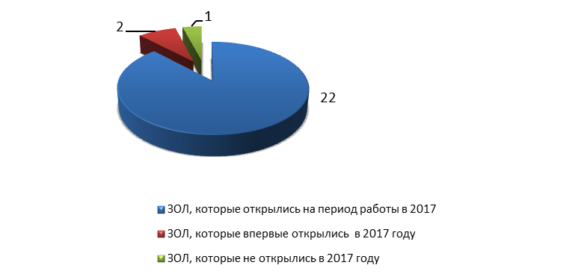

При этом по обращениям за частичным возмещением стоимости путевок в загородные оздоровительные стационарные лагеря можно увидеть тенденцию к увеличению повторной обращаемости в течение года за возещением.
Информация по родителям, которые обратились за услугой частичного возмещения стоимости путевки один, два и более двух раз отражена в сводной диаграмме на рисунке 16.

Рисунок 18. Общее количество заявлений в ЗОЛ Хабаровского края и количество повторно обратившихся за 2017 год

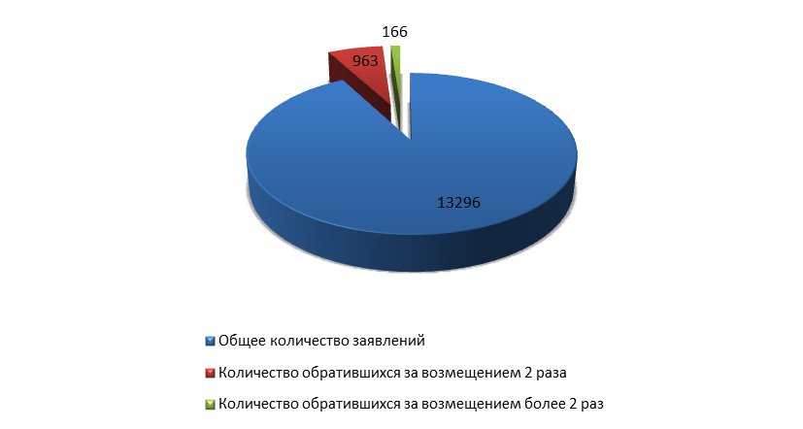

Прием заявлений осуществляется в Центре и в последующем для оплаты передается в КГКУ ЦБУРПОО, что является еще одним способом контроля правильности осуществления указанного полномочия.
Таким образом, краевое государственное бюджетное образовательное учреждение дополнительного образования «Хабаровский краевой центр внешкольной работы «Созвездие» реализует в полном объеме делегированное министерством образования и науки Хабаровского края полномочие.

Организация подбора и направления детей во Всероссийские и международные детские центры
На основании Распоряжения министерства образования и науки Хабаровского края от 14.10.2015 г. №2180 «Об операторе по организации взаимодействия с федеральным государственным бюджетным образовательным учреждением «Всероссийский детский Центр «Океан», федеральным государственным бюджетным образовательным учреждением «Всероссийский детский Центр «Орленок», федеральным государственным бюджетным учреждением «Международный детский центр «Артек», федеральным государственным бюджетным образовательным учреждением дополнительного образования «Всероссийский детский центр «Смена», специалистом ОРП в 2017 году была проведена следующая работа:
Направлено 13 делегаций от Хабаровского края в ВДЦ «Океан», 4 делегации в ВДЦ «Орленок» и 9 делегаций в МДЦ «Артек» и 3 делегации в МДЦ «Смена».
Проведено 29 организационных сборов для направляемых и их родителей (законных представителей) с обязательным участием представителя Министерства образования и науки Хабаровского края для разъяснения правил перевозок, пребывания в Центрах.
При формировании делегации во Всероссийские и Международный Центры учреждение обеспечивает подбор детей по разнарядке, утвержденной министерством образования и науки Хабаровского края. При работе по подбору детей в указанные Центры учреждением проводится работа по формированию портфолио направляемых в соответствии с тематикой предлагаемых смен, формированию единого Реестра направляемых, подготовка необходимых распорядительных документов, согласование списка участников с Министерством образования и науки Хабаровского края, подбор сопровождающих, приобретение проездных билетов, сбор необходимых документов от детей.
В процессе работы со специалистами муниципальными районами каждый год возникают одни и те же проблемы и недостатки, из-за невозможности привлечения специалистов к ответственности за более качественный подбор кандидатов.
Также определенной новизной стало постоянное обновление числа направляемых детей во Всероссийский детский центр «Океан». Так от числа плановых - 384 чел., число направленных (увеличение по распоряжению министерства) увеличилось до 493 чел., что предполагает, как поиск дополнительных билетов, что не предусмотрено заключенными контрактами, так и дополнительных сопровождающих.
Следует отметить, что с 2015 года бремя расходов по направлению детей во Всероссийские и Международный Центры лежит на родителях, которые в полном объеме возмещают стоимость проездных билетов и услуг по направлению и сопровождению.

XIV. Развитие инфраструктуры. Работа по управлению имущественным комплексом
На балансовом учете по состоянию на 01.01.2018 года находится 6806 единиц основных средств общей балансовой стоимостью – 369 759 833,37 руб., в том числе:
- недвижимого имущества 49 единиц на сумму 220 144 181,10 руб. (в 2016 году было 63 единицы, списано 14 ед.);
- особо ценного имущества 417 единиц на сумму 83 345 887,30 руб. (в 2016 году было 248 ед., увеличение на 248 ед.);
- иного движимого имущества 6 340 единиц на сумму 66 269 764,97 руб., в том числе по внебюджету на сумму 27 375 063,94 руб. (в 2016 году было 7 101 ед., выбыло (списано) 761 ед.).
В 2017 году сумма вложений в основные средства составили 5 305 418,29 руб., в которую включены следующие операции:
- на сумму 3 707 133,96 руб. – приобретение основных средств;
- 1 515 383,33 руб. - модернизация приобретенных основных средств (с материалами);
- 82 901,00 руб. – поставлены на учет как основные средства приборы и оборудование, полученные в результате установки и монтажа охранно-пожарной сигнализации.
Всего в 2017 году приобретено:
- За счет средств от приносящей доход деятельности оборудования и инвентаря на сумму 2 241 151,56.
- За счет иной целевой субсидии оборудование для проведения образовательных программ и чемпионата JuniorSkills на сумму 8 284 766,62 рубля
- Поступило за счет централизованного снабжения 142 ед. на 56 494,0 – библиотечный фонд.
За 2017 год в бухгалтерском учете отражено 2 535 операций по оприходованию материальных запасов на сумму 37 051 728,00 руб., что на 3 708 406,00 руб. меньше, чем в 2016году (40 760 134,00 руб.), по списанию материальных запасов 1 342 операций на сумму 17 748 864,00 руб., что на 1 617 840,00 руб. меньше чем в 2016 году.
Проведена работа по постановке на кадастровый учет и приведению в соответствии технической документации фактическому состоянию объектов недвижимого имущества.
Работа с земельными участками в 2017 году:
- велась работа по земельному участку дружины Созвездие, был заключен договор на уточнение границ по земельному участку (вынос точек в натуре земельного участка).

Работа с объектами недвижимости:
дружина им. В. Бонивура в 2017 году:

Объект | Документы, имеющиеся в наличии | Проведенная работа
Котельная  Мост  Скважина | Решение Арбитражного суда Хабаровского края | Получено решение Арбитражного суда Хабаровского края об установлении права собственности Хабаровского края на самовольно построенные объекты недвижимости, подано обращение МИЗИП об получение распоряжения о праве оперативного управления.
Санчасть с верандой |  | Проведена работа по списанию и подготовке документов по снятию с кадастрового учета и прекращения права собственности и оперативного управлению.
Баня  Прачечная  Служебное помещение  Уборные | Акты обследования объектов недвижимости | Получено распоряжение о прекращении права собственности Хабаровского края, ведется работа по снятию объектов с кадастрового учета.
КПП строительство  Столовая (самов. реконструкция)  Спальный корпус обслуживающего персонала (самов. реконструкция)  Водонапорная башня (сам.строительство) | изготовлены на все объекты тех. планы | Работа по подготовке документов в Арбитражный суд Хабаровского края об установлении права собственности Хабаровского края.
Душевые  Туалеты | Заключение ООО «Эком коттедж». Акты обследования объектов. | Получено Распоряжение МИЗИП о переводе указанных объектов в движимое имущество. Подано обращение в МИЗИП о получении доверенности для снятия указанных объектов с кадастрового учета.

дружина Созвездие 2017 году:
Объект | Документы, имеющиеся в наличие | Работа в настоящий момент
Административно-учебный корпус | тех план, тех. паспорт, свидетельства о праве оперативного управления, выписка ЕГРП. | Получено Распоряжение МИЗИП Хабаровского края о включении объекта в реестр краевого государственного имущества. Ведется работа об исправлении технической ошибки в площади объекта.
Хозяйственный корпус | тех. паспорт, свидетельства о праве оперативного управления, выписка ЕГРП. | Получено Распоряжение МИЗИП Хабаровского края о внесении изменений сведений об объекте в реестре краевого государственного имущества.
Пост главного входа | свидетельства о праве оперативного управления, выписка ЕГРП. | Ведется работа по списанию указанного объекта недвижимости.
Гараж  КПП  Насосная № 1 (сооружение)  Насосная № 1 (сооружение)  МКНС сооружение | тех план, тех. паспорт, свидетельства о праве оперативного управления, выписка ЕГРП. | В настоящий момент: ведется работа по включению указанных объектов в реестр Краевого имущества.
Сооружение Канализационная сеть  Сооружение Тепловая сеть | тех. паспорт, свидетельства о праве оперативного управления, выписка ЕГРП. | Получено Распоряжение МИЗИП о снятие с кадастрового учета за двоеных объектов недвижимости. Подано обращение о получение доверенности для проведения указанных мероприятий.
Сооружение Водопроводная сеть  Сооружение Электрические сети  Сооружение Пожарный водопровод | свидетельства о праве оперативного управления- выписка ЕГРП. | Зарегистрировано право оперативного управления учреждения.
Столовая - клуб | тех. паспорт, тех. план свидетельства о праве оперативного управления | Приостановлена работа в связи с отсутствием проекта на объект недвижимости.
Гостиница  Общежитие | тех. паспорт, тех. План свидетельства о праве оперативного управления | Получено распоряжение МИЗИП о прекращении права собственности Хабаровского края и права оперативного управления на объекты (Объекты вошли состав Административно-учебного корпуса.

XV. Финансовое обеспечение работы учреждения
Являясь бюджетным учреждением, КБОУ ДО ХКЦВР Созвездие имеет несколько источников финансирования своей деятельности: субсидия на выполнение государственного задания, средства субсидий на иные цели, не связанные с выполнением государственного задания, доходы от иной приносящей доходы деятельности.
Структура источников финансирования учреждения представлена на рисунке 19.

Рисунок 19. Структура финансирования учреждения в 2017 году

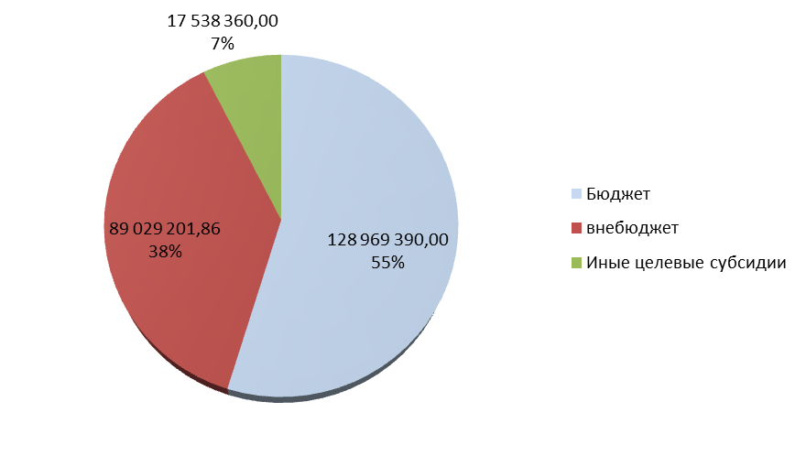
Анализируя структуру финансирования учреждения можно увидеть снижение субсидии на выполнение государственного задания (по отношению к 2015 году), незначительный рост доходов от иной приносящей доходы деятельности (по отношению к 2016 году), рост финансирования за счет средств субсидии на иные цели, не связанные с выполнением государственного задания (по отношению к 2015, 2016 гг.).

Рисунок 20. Сравнительный анализ структуры источников финансирования учреждения за период 2015-2017 годы
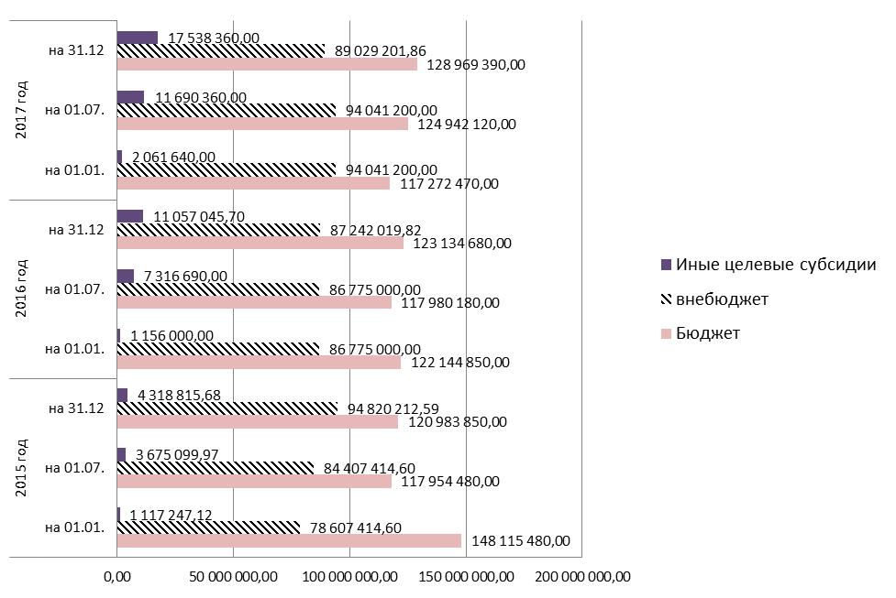

Получение дохода учреждения происходит от: реализации путевок на краевые профильные смены каникулярного периода, родительской платы за сопровождение и направление детей во Всероссийские детские центры, организации питания и проживания участников мероприятий, аренды помещений, возмещения коммунальных услуг, оплаты орг. взносов за проведение мероприятий.
Начисленный доход от приносящей доход деятельности по фактически оказанным услугам за 2017 год составил: 84 460 966,07 руб. в том числе:
- Реализации путевок -70 743 343,01 руб.
- Родительская плата за сопровождение в лагеря – 3 143 157,58 руб.
- Организация питания – 2 657 080,50 руб.
- Организация проживания – 3 370 990,00 руб.
- Аренда помещений – 246 471,40 руб.
- Коммунальные услуги, прочие услуги – 535 931,08 руб.
- Проведение мероприятий и орг. взносы - 3 763 992,50 руб.
Денежные средства учреждения в полном объеме расходуются на ведение уставной деятельности учреждения.
Структура расходов учреждения в 2017 году представлена на рисунке 21.
Рисунок 21. Структура расходов учреждения в 2017 году

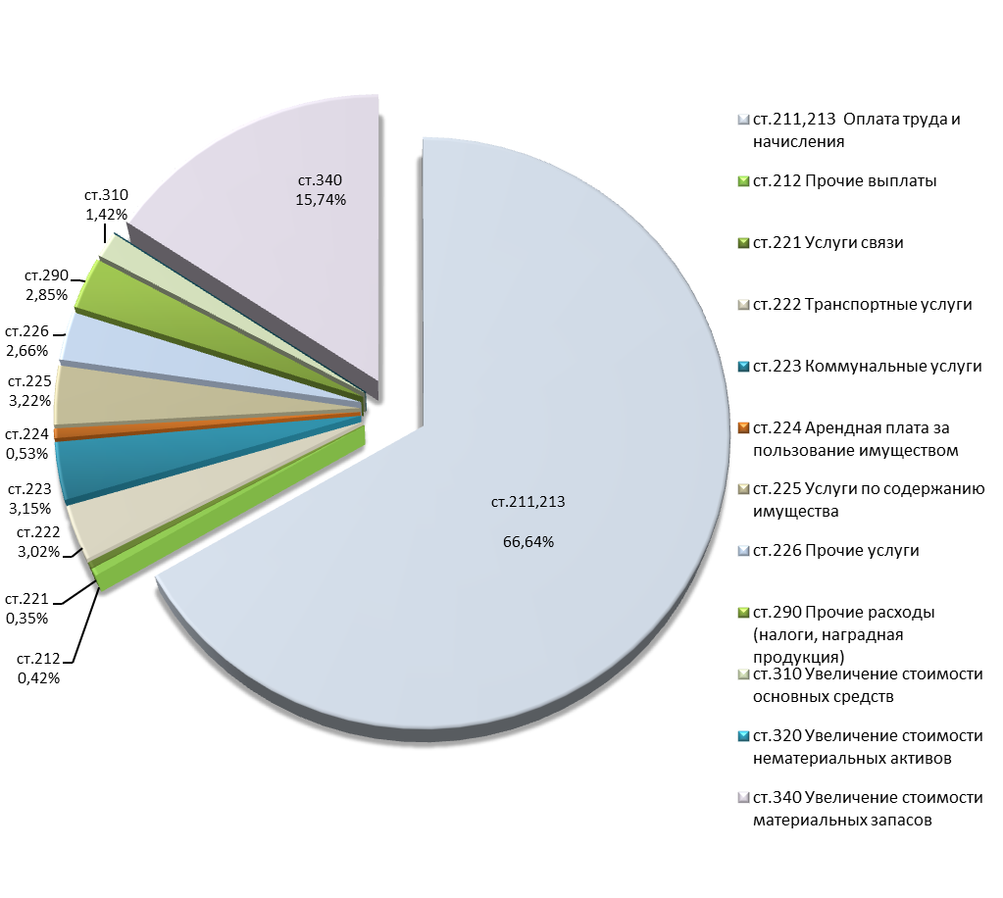
XVI. Сведения о результатах деятельности учреждения
Сведения о результатах деятельности учреждения по исполнению государственного задания представлены в разрезе государственных услуг. Отклонений нет. Государственные услуги и работы выполнены в полном объеме.
В рамках выполнения государственного задания на оказание государственных услуг (работ) согласно ведомственного перечня в 2017 году оказаны государственные услуги в количестве 10 услуг (в 2016 году 7 услуг):
1. «Реализация дополнительных общеразвивающих программ» (7 услуг) по направлениям техническая, естественнонаучная, физкультурно-спортивная, художественная, туристско-краеведческая, социально-педагогическая в количестве 108 258 человеко/часов, что на 16 201 человеко/часов меньше в сравнении с 2016 году (уменьшение на 13%).
2.«Организация отдыха детей и молодежи» оказано услуг в количестве 41278 человеко/дней (для детей по договорным путевкам). Оказаны услуги отдыха и оздоровления детей в каникулярное время на краевых профильных сменах, проводимых учреждением. В связи с введением нормативных затрат услуга с 2017 года рассчитывается в этой услуге только в каникулярный период. В данную услугу в 2016 году учитывались все дети по всем путевкам (бюджетные и договорные).
3. «Психолого-педагогическое консультирование обучающихся, их родителей (законных представителей) и педагогических работников» услуги оказаны в количестве 1398 обучающихся. Услуга введена с 2017 года.
4. «Содержание детей» услуги оказаны в количестве 1398 обучающихся. Проживание, питание и иные расходы по пребыванию и содержанию детей, получившим наградные бюджетные путевки на краевые профильные смены. Услуга введена с 2017 года.
В рамках выполнения государственного задания на оказание государственных услуг (работ) согласно, ведомственного перечня в 2017 году выполнены государственные работы в количестве 4 работ (в 2016 году - 3 работы):
1. «Организация и проведение олимпиад, конкурсов, мероприятий направленных на выявление и развитие у обучающихся интеллектуальных и творческих способностей, способностей к занятиям физической культурой и спортом, интереса к научной (научно-исследовательской) деятельности, творческой деятельности, физкультурно-спортивной деятельности» проведено 43 мероприятия в том числе: Региональный этап всероссийской олимпиады школьников «Интеллект»; Проект по профессиональному самоопределению подростков «Дополнительная общеразвивающая программа «Я- вожатый»; Проект по профессиональному самоопределению подростков «Дополнительная общеразвивающая программ «Медиацентр»; Краевая образовательная программа школы вожатского мастерства «Путь к звёздам»; Семинар-практикум «Лето 2017»; Фестиваль средств массовой информации Хабаровского края ««МКС: Медиа. Команда. Содружество». Направлено 657 детей для отдыха и оздоровления во Всероссийских детских центрах «Океан», «Орленок», «Смена» и МДЦ «Артек». В 2016 году проведено 44 мероприятия, что на 1 мероприятие меньше.
2. «Организация проведения общественно-значимых мероприятий в сфере образования, науки и молодежной политики» проведено 7 мероприятий. Проведено консультирование по общеобразовательным программам основного общего образования и среднего (полного) общего образования для более 1000 участников краевых профильных смен. Работа введена с 2017 года.
3. «Ведение информационных ресурсов и баз данных» - выполнены работы в количестве 13573 единиц.
4. «Методическое обеспечение образовательной деятельности» выполнены государственные работы в количестве 27 единиц. Работа введена в 2017 году.
На выполнение государственного задания для оказания государственных услуг (выполнение работ) предоставлено средств в сумме 128 969 390,00 руб. Государственное задание выполнено в полном объёме. Предоставленные средства в полном объёме использованы на выполнение государственного задания.
Сведения об исполнении мероприятий в рамках субсидий на иные цели и на цели осуществления капитальных вложений.
В 2017 году доведены субсидии на иные цели, не связанные с выполнением государственного задания в сумме 17 538 360,00 рублей для проведения следующих мероприятий:
- Б001 (0703) Субсидия краевым бюджетным учреждениям на осуществление расходов, связанных с приобретением особо ценного движимого имущества, не включенного в расчет нормативных затрат на оказание государственных услуг (выполнение работ) при плане 7 582 190,00 руб. исполнение составило 100%.
- Б002 (0703) Субсидия краевым бюджетным учреждениям на проведение капитального ремонта объектов недвижимого имущества, закрепленного за организацией при плане 3 144 110,00 руб. исполнение составило 100%.
- Б003 в сумме 5 464 460 рублей, исполнение составило 100%.
- Б003 (17-443-00003) Субсидия на проведение совместных мероприятий инвалидов и их сверстников, не имеющих инвалидность в рамках государственной программы "Доступная среда" при плане 717 200,00 руб. исполнение составило 100%. Проведены краевые профильные смены «Акварель» для 20 детей и «Крылья-2» для 18 детей, имеющих инвалидность.
- Б007 (0703) Субсидия краевым бюджетным учреждениям на компенсацию расходов работникам учреждений на оплату стоимости проезда и провоза багажа к месту использования отпуска и обратно при плане 10 400,00 руб. исполнение составило 100%. Субсидия предоставляется работникам учреждения, место работы которых находится в районах, приравненных к Крайнему северу (специалист центра обеспечения отдыха детей КГБОУ ДО ХКЦВР Созвездие в г. Комсомольске-на-Амуре).

Таким образом, проведенный анализ позволяет сделать следующие выводы: задачи, поставленные учреждением на 2017 год, успешно выполнены. Учреждением выбран в своей основной деятельности индивидуально-гуманистический подход, направленный на получение значимого результата, который делает пребывание участников в центре максимально комфортным и способствует созданию ситуации успеха для каждого ребенка, что дает свои результаты – сохранность контингента. В дальнейшей работе Учреждение планирует соблюдать избранный вектор развития, направленный на обновление содержания, создание развивающей образовательной среды, разработку инновационных педагогических подходов, формирование контрольно-диагностического пакета для получения информации о работе (независимой оценки).

Показатели деятельности организации дополнительного образования,
подлежащей самообследованию

№ п/п | Показатели |  | Единица  измерения
1. | Образовательная деятельность
1.1 | Общая численность учащихся, в том числе: | 4476 | человек
1.1.1 | Детей дошкольного возраста (3 — 7 лет) | 79 | человек
1.1.2 | Детей младшего школьного возраста (7 — 11 лет) | 969 | человек
1.1.3 | Детей среднего школьного возраста (11 —15 лет) | 2381 | человек
1.1.4 | Детей старшего школьного возраста (15 — 17 лет) | 1047 | человек
1.2 | Численность учащихся, обучающихся по образовательным программам по договорам об оказании платных образовательных услуг | 0 | человек
1.3 | Численность/удельный вес численности учащихся, занимающихся в 2 и более объединениях (кружках, секциях, клубах), в общей численности учащихся | 1456/ 32,5% | человек / %
1.4 | Численность/удельный вес численности учащихся с применением дистанционных образовательных технологий, электронного обучения, в общей численности учащихся | 936/ 21% | человек / %
1.5 | Численность/удельный вес численности учащихся по образовательным программам для детей с выдающимися способностями, в общей численности учащихся | 1031/ 23% | человек / %
1.6 | Численность/удельный вес численности учащихся по образовательным программам, направленным на работу с детьми с особыми потребностями в образовании, в общей численности учащихся, в том числе: | 79/ 1,8% | человек / %
1.6.1 | Учащиеся с ограниченными возможностями здоровья | 262/ 5,8% | человек / %
1.6.2 | Дети-сироты, дети, оставшиеся без попечения родителей | 123 / 2,7% | человек / %
1.6.3 | Дети-мигранты | 0 | человек / %
1.6.4 | Дети, попавшие в трудную жизненную ситуацию | 60/ 1,3% | человек / %
1.7 | Численность/удельный вес численности учащихся, занимающихся учебно-исследовательской, проектной деятельностью, в общей численности учащихся | 365/ 8,1% | человек / %
1.8 | Численность/удельный вес численности учащихся, принявших участие в массовых мероприятиях (конкурсы, соревнования, фестивали, конференции), в общей численности учащихся, в том числе: | 1081/24,2% | человек / %
1.8.1 | На муниципальном уровне | 0 | человек / %
1.8.2 | На региональном уровне | 1030/ 23% | человек / %
1.8.3 | На межрегиональном уровне | 1/ 0,02% | человек / %
1.8.4 | На федеральном уровне | 21/ 0,46% | человек / %
1.8.5 | На международном уровне | 29/ 0,6% | человек / %
1.9 | Численность/удельный вес численности учащихся-победителей и призеров массовых мероприятий (конкурсы, соревнования, фестивали, конференции), в общей численности учащихся, в том числе: | 128/ 2,8% | человек/% I
1.9.1 | На муниципальном уровне | 0 | человек / %
1.9.2 | На региональном уровне | 84/ 1,9% | человек / %
1.9.3 | На межрегиональном уровне | 1/ 0,02% | человек / %
1.9.4 | На федеральном уровне | 21/ 0,46% | человек / %
1.9.5 | На международном уровне | 22/ 0,49% | человек / %
1.10 | Численность/удельный вес численности учащихся, участвующих в образовательных и социальных проектах, в общей численности учащихся, в том числе: | 479/ 10,7% | человек / %
1.10.1 | Муниципального уровня | 0 | человек / %
1.10.2 | Регионального уровня | 479/ 10,7% | человек / %
1.10.3 | Межрегионального уровня | 0 | человек / %
1.10.4 | Федерального уровня | 0 | человек / %
1.10.5 | Международного уровня | 0 | человек / %
1.11 | Количество массовых мероприятий, проведенных образовательной организацией, в том числе: | 22 | единиц
1.11.1 | На муниципальном | 0 | единиц
1.11.2 | На региональном уровне | 22 | единиц
1.11.3 | На межрегиональном | 0 | единиц
1.11.4 | На федеральном уровне | 0 | единиц
1.11.5 | На международном уровне | 0 | единиц
1.12 | Общая численность педагогических работников | 25 | человек
1.13 | Численность/удельный вес численности педагогических работников, имеющих высшее образование, в общей численности педагогических работников | 23/92% | человек / %
1.14 | Численность/удельный вес численности педагогических работников, имеющих высшее образование педагогической направленности (профиля), в общей численности педагогических работников | 21/84% | человек / %
1.15 | Численность/удельный вес численности педагогических работников, имеющих среднее профессиональное образование, в общей численности педагогических работников | 1/4% | человек / %
1.16 | Численность/удельный вес численности педагогических работников, имеющих среднее профессиональное образование педагогической направленности (профиля), в общей численности педагогических работников | 1/4% | человек / %
1.17 | Численность/удельный вес численности педагогических работников, которым по результатам аттестации присвоена квалификационная категория в общей численности педагогических работников, в том числе: | 0/ 0 | человек / %
1.17.1 | Высшая | 0/ 0 | человек / %
1.17.2 | Первая | 0/ 0 | человек / %
1.18 | Численность/удельный вес численности педагогических работников в общей численности педагогических работников, педагогический стаж работы которых составляет: |  | человек / %
1.18.1 | До 5 лет | 18/ 72% | человек / %
1.18.2 | Свыше 30 лет | 4/ 16% | человек / %
1.19 | Численность/удельный вес численности педагогических работников в общей численности педагогических работников в возрасте до 30 лет | 14/ 56% | человек / %
1.20 | Численность/удельный вес численности педагогических работников в общей численности педагогических работников в возрасте от 55 лет | 2/ 8% | человек / %
1.21 | Численность/удельный вес численности педагогических и административно-хозяйственных работников, прошедших за последние 5 лет повышение квалификации/профессиональную переподготовку по профилю педагогической деятельности или иной осуществляемой в образовательной организации деятельности, в общей численности педагогических и административно-хозяйственных работников | 20/ 80% | человек / %
1.22 | Численность/удельный вес численности специалистов, обеспечивающих методическую деятельность образовательной организации, в общей численности сотрудников образовательной организации | 12/ 48% | человек / %
1.23 | Количество публикаций, подготовленных педагогическими работниками образовательной организации:
1.23.1 | За 3 года | 72 | единиц
1.23.2 | За отчетный период | 24 | единиц
1.24 | Наличие в организации дополнительного образования системы психолого-педагогической поддержки одаренных детей, иных групп детей, требующих повышенного педагогического внимания | нет | да/нет
2. | Инфраструктура
2.1 | Количество компьютеров в расчете на одного учащегося | 0,025 | единиц
2.2 | Количество помещений для осуществления образовательной деятельности, в том числе: | 12 | единиц
2.2.1 | Учебный класс | 9 | единиц
2.2.2 | Лаборатория | 2 | единиц
2.2.3 | Мастерская | 0 | единиц
2.2.4 | Танцевальный класс | 1 | единиц
2.2.5 | Спортивный зал | 0 | единиц
2.2.6 | Бассейн | 0 | единиц
2.3 | Количество помещений для организации досуговой деятельности учащихся, в том числе: | 2 | единиц
2.3.1 | Актовый зал | 1 | единиц
2.3.2 | Концертный зал | 1 (в том числе) | единиц
2.3.3 | Игровое помещение | 1 | единиц
2.4 | Наличие загородных оздоровительных лагерей, баз отдыха | да | да/нет
2.5 | Наличие в образовательной организации системы электронного документооборота | да | да/нет
2.6 | Наличие читального зала библиотеки, в том числе: | да | да/нет
2.6.1 | С обеспечением возможности работы на стационарных компьютерах; или использования переносных компьютеров | да | да/нет
2.6.2 | С медиатекой | да | да/нет
2.6.3 | Оснащенного средствами сканирования и распознавания текстов | да | да/нет
2.6.4 | С выходом в Интернет с компьютеров, расположенных в помещении библиотеки | да | да/нет
2.6.5 | С контролируемой распечаткой бумажных материалов | да | да/нет
2.7 | Численность/удельный вес численности учащихся, которым обеспечена возможность пользоваться широкополосным Интернетом (не менее 2 Мб/с), в общей численности учащихся | 4476/100% | человек / %

Генеральный директор А.Е. Волостникова

